МУНИЦИПАЛЬНОЕ ОБЩЕОБРАЗОВАТЕЛЬНОЕ УЧРЕЖДЕНИЕ
«СРЕДНЯЯ ОБЩЕОБРАЗОВАТЕЛЬНАЯ ШКОЛА № 2 г.КОНДОПОГИ»

ОТКРЫТЫЙ ДОКЛАД

ДИРЕКТОРА ШКОЛЫ ЯКИМОВОЙ С.Н.
О РЕЗУЛЬТАТАХ РЕАЛИЗАЦИИ ПРОГРАММЫ РАЗВИТИЯ
МОУ «СОШ №2»

За период 01.09. 2009года – 31.08. 2010 года

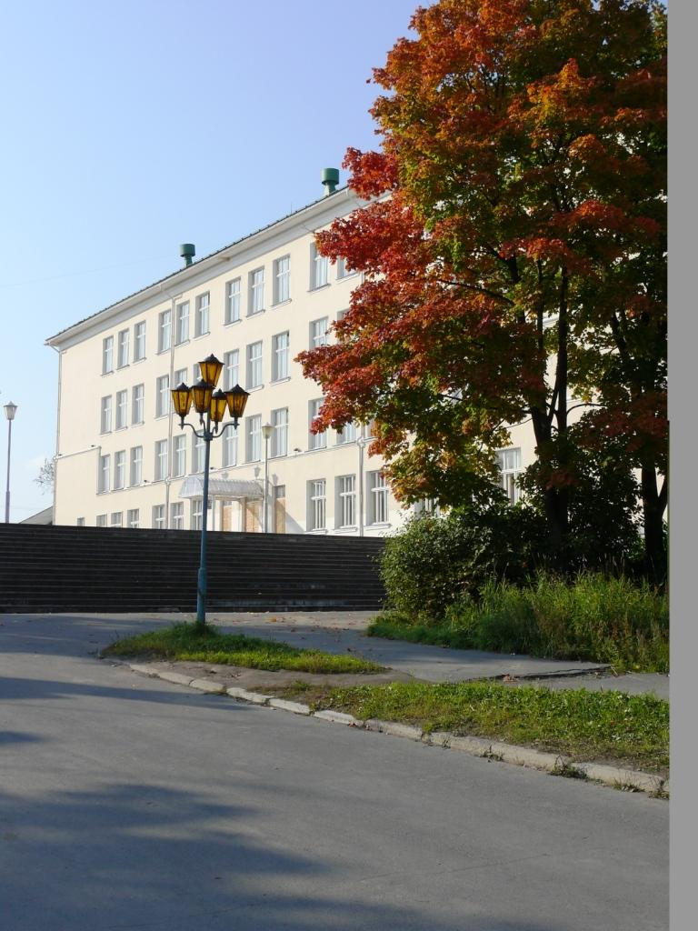

Кондопога 2010

Муниципальное общеобразовательное учреждение «Средняя общеобразовательная школа № 2 г. Кондопоги» основана в 1959 году.
Целью Программы развития МОУ «СОШ № 2» является: реализация приоритетных направлений развития образования.
Задачи программы:
- повышение качества образования;
- совершенствование содержания и структуры образования, форм обучения, технологий и методов обучения;
- создание условий для профессионального совершенствования педагогов;
- эффективное использование имеющихся и привлекаемых ресурсов;
- Определить и чётко сформулировать миссию школы, соответствующую результатам её деятельности и сложившимся традициям управления и образовательного процесса

Качество образовательных услуг

Удовлетворенность учащихся школы и их родителей образовательными услугами школы
В этом учебном году школа прошла процедуры аккредитации и лицензирования профильного обучения. Получено свидетельство об аккредитации образовательного учреждения и лицензия на право осуществления образовательной деятельности по профильному обучению.
С целью определения уровня удовлетворенности учащихся школы и их родителей образовательными услугами школы, направлений в содержании образования первой, второй и третьей ступеней обучения изучались образовательные потребности родителей учащихся, их пожелания по качеству образования, которое должна обеспечивать школа. Динамика результатов социального заказа на образовательные услуги позволяет сделать вывод о стабильности мнения родителей, что ребенок должен получить повышенный уровень образования, и в средней школе необходимо увеличение числа профилей. Растет потребность в разнообразном дополнительном образовании учащихся.
Анализ ответов на вопросы анкеты позволяет сделать вывод, что рейтинг школы в микрорайоне и городе значительно вырос.
Анкетирование с целью выявления удовлетворённости содержанием, результатами и условиями реализации образовательных программ, выявило достаточно высокий уровень удовлетворённости (некоторое увеличение по сравнению с прошлым годом) родителей и обучающихся.

№ | Блоки | Обучающиеся | Родители
1 | Содержанием и результатами усвоения | 86% | 92%
2 | Организацией деятельности по усвоению | 80% | 88%
3 | Социально-психологические условия по реализации | 84% | 92%
4 | Организационные условия реализации | 82% | 92%
5 | Общий индекс удовлетворённости | 83% | 91%

Состав учащихся по социальному статусу

Состав учащихся разнороден:
- 168 человек (28%) составляют дети из неполных семей,
- 53 человека (8,8%) - дети из многодетных семей,
- 11 (1,8%) составляют двуязычные дети, большинство из которых имеют родителей, плохо говорящих по-русски, из них 2 человека не имеют российского гражданства,
- воспитанники Детского дома – 3 человек (0,5%),
- 12 человек опекаемых детей (2%),
- 8 детей-инвалидов (1,3%).
В связи с создавшимся сложным экономическим, социальным и политическим положением в стране, в школе в сравнении с предыдущим годом увеличилось количество: малообеспеченных семей, неполных семей, неблагополучных семей, многодетных семей, детей оставшихся без попечения родителей.

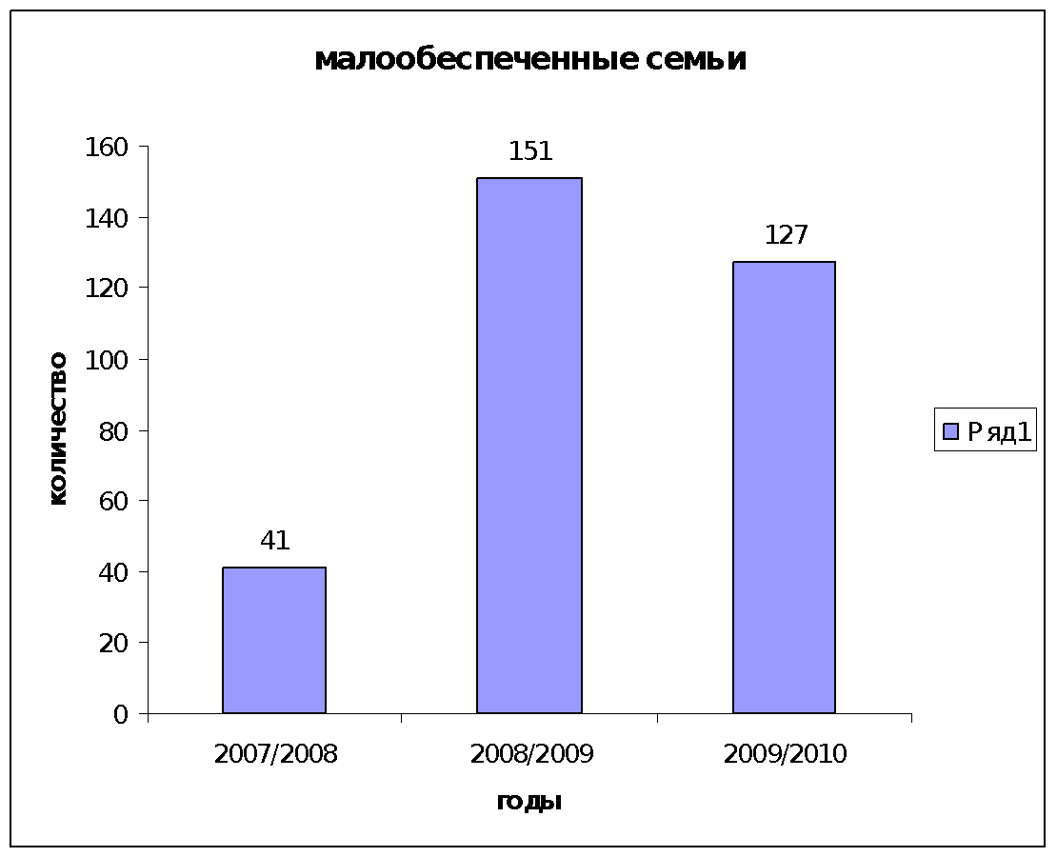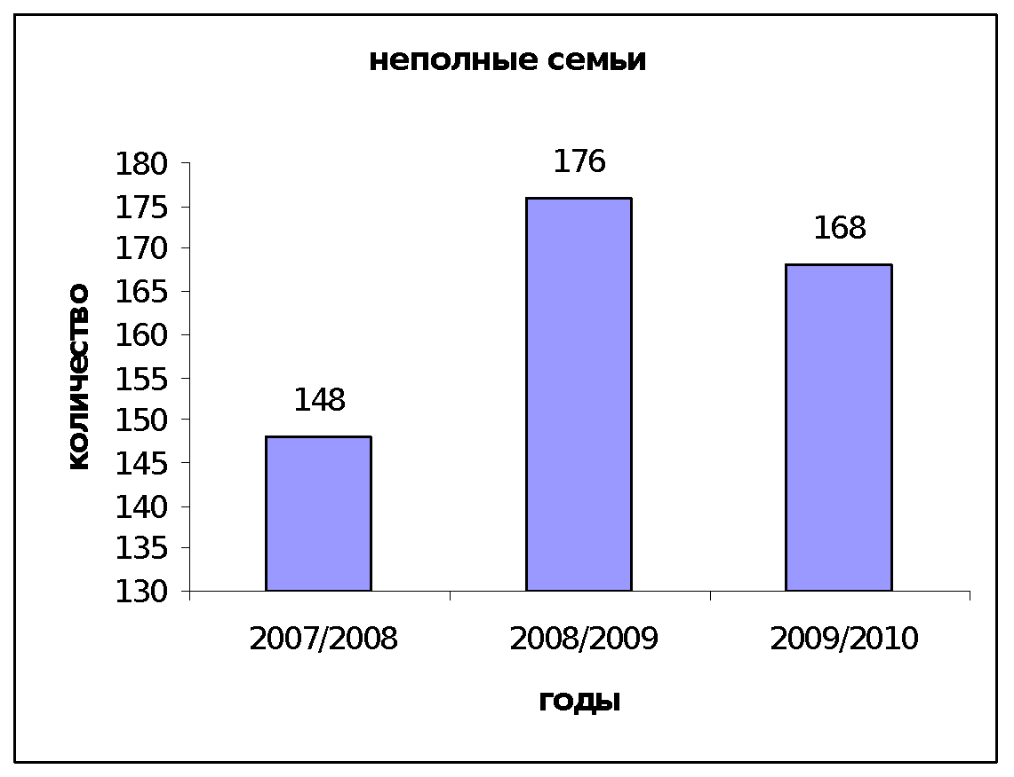

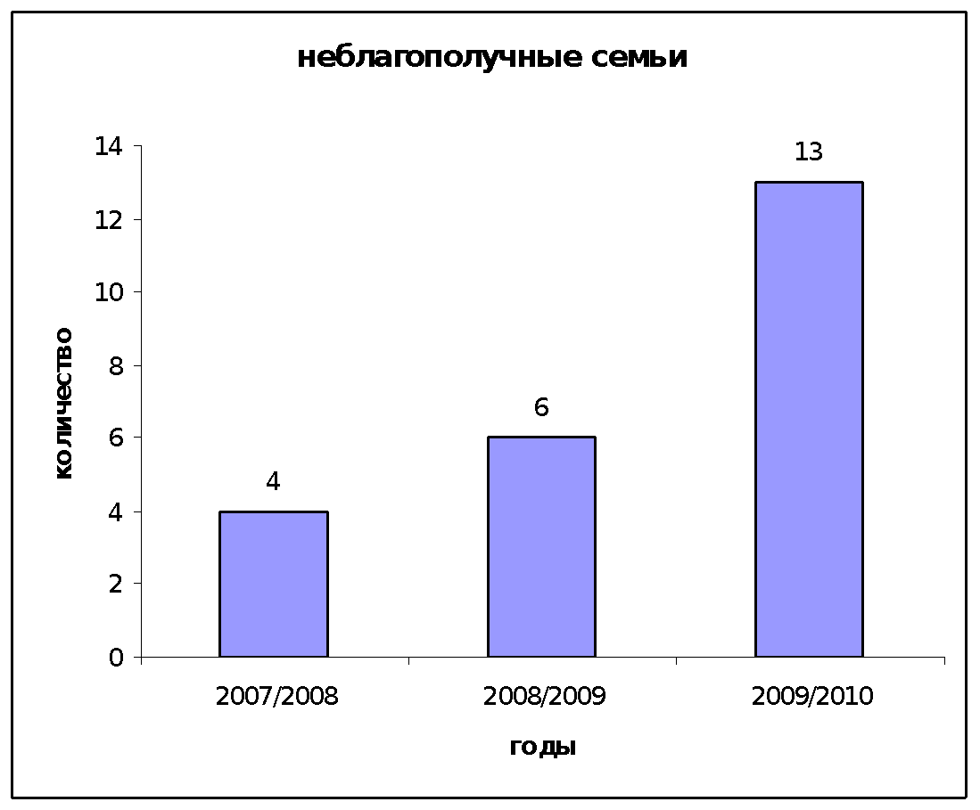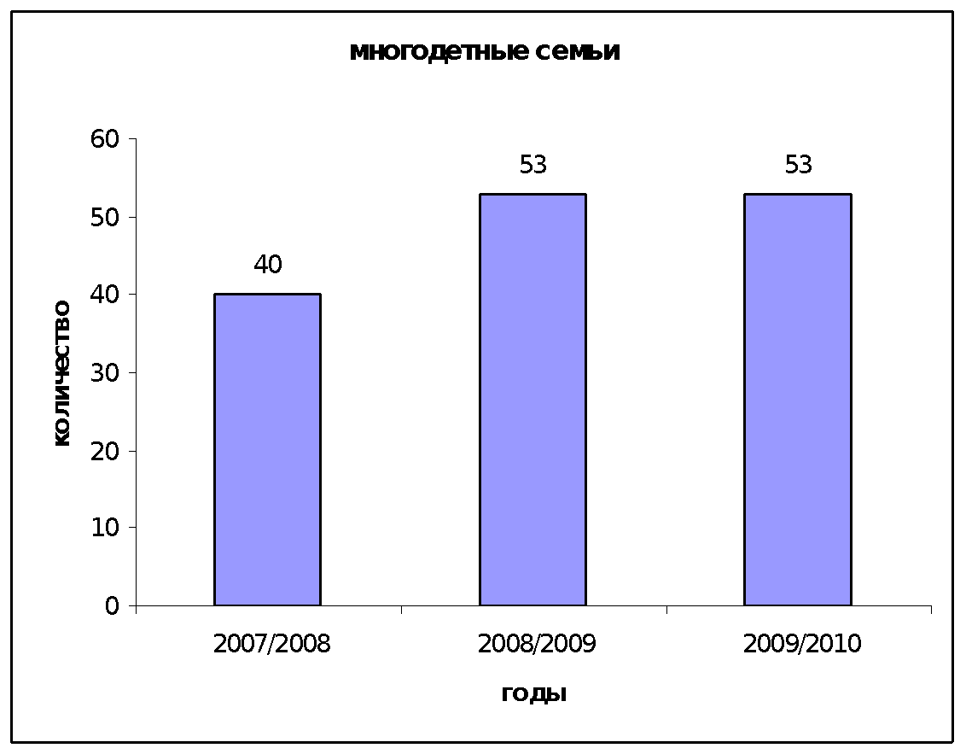
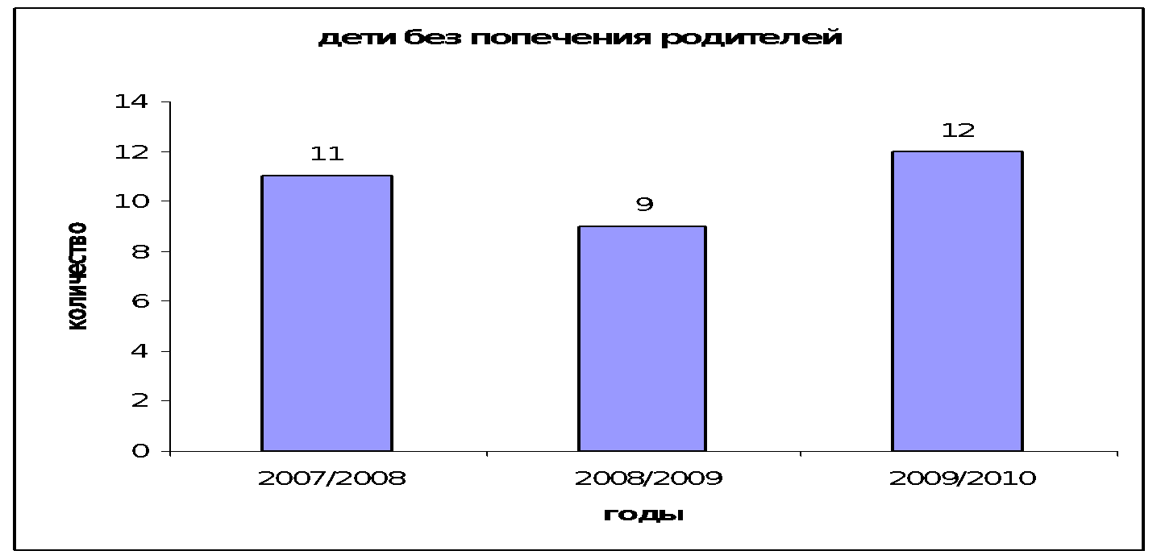

Педагогическому коллективу приходится постоянно корректировать поведение обучающихся, развивать нужные качества личности и черты характера, преодолевать недостатки.
Образовательный процесс в школе строится на личностно-ориентированном подходе в обучении, уделяется внимание индивидуальным особенностям каждого учащегося, оказывается необходимая коррекционно-педагогическая поддержка учащимся, нуждающимся в такой помощи. Для этого в школе создана социально-психологическая служба (СПС), в состав которой входят психолог, социальный педагог и логопед. Проводятся индивидуальные консультации и дополнительные занятия с учащимися, пропустившими уроки по болезни или из-за выезда на соревнования.
На начало учебного года были обследованы психологом и логопедом все первоклассники, были сформированы группы для коррекционной работы, даны рекомендации родителям и учителям по работе с детьми, нуждающимися в коррекционной помощи. Такая работа в течение учебного года позволяет оказать помощь учащимся в адаптации, усвоении учебного материала и коррекции поведения. Большую работу социально-психологическая служба школы проводит с родителями: проводятся тематические родительские собрания и консультации, классные часы и беседы по плану работы СПС.

Спланированная систематическая работа СПС, совместно с классными руководителями и администрацией даёт положительные результаты: уменьшилось количество учащихся, состоящих на учёте в КДН и ПДН. Большую помощь в этой работе оказывают инспекторы по делам несовершеннолетних Кондопожского ГОВД и специалисты «Клиники, дружественной молодёжи», проводя в системе профилактические беседы и тренинги, а также индивидуальные консультации для обучающихся школы.

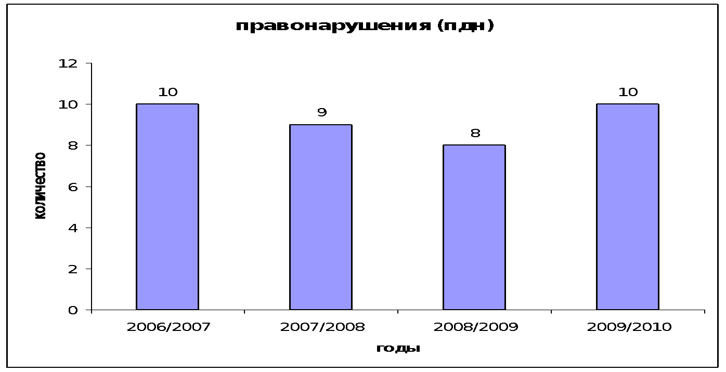

МОУ «СОШ № 2» имеет определенные позитивные традиции, связанные с развитием образования и созданием необходимых условий для полноценного обучения и воспитания.
Характерной чертой выпускников школы является хороший уровень знаний и умений и достаточно высокий уровень образовательных запросов. Среди выпускников доминирует ориентация на получение дальнейшего образования: высшего – 47 % , среднего специального 47 %.
В МОУ «СОШ № 2» накоплен опыт организации образовательного процесса (в сферах общего и дополнительного образования и воспитания) с учетом индивидуальных особенностей, интересов способностей и склонностей детей, складываются благоприятные отношения детей, педагогов, администрации и родителей. В образовательном учреждении нет текучести кадров, не возникает конфликтных ситуаций. Большинство педагогов готовы к инновационной деятельности.
Ценностными ориентирами в педагогическом коллективе выступают удовлетворение образовательных, духовных, интеллектуальных и социальных потребностей каждого ребенка, создание адаптивной социально-психологической среды, обеспечение полноценного развития и образования детей. Педагогический коллектив стремится в процессе обучения, развития и воспитания сформировать личность молодого человека, способного легко адаптироваться к изменяющимся условиям, быть востребованным на рынке труда.
С целью определения уровня удовлетворенности учащихся школы и их родителей образовательными услугами школы, направлений в содержании образования первой, второй и третьей ступеней обучения изучались образовательные потребности родителей учащихся, их пожелания по качеству образования, которое должна обеспечивать школа.

Качественные характеристики обученности
учащихся МОУ «СОШ № 2».

Наличие и комплектование классов.
В 2009-2010 учебном году в школе обучалось 600 обучающихся в 26 классах, в которых работали 26 классных руководителей. Для реализации программы «Школа полного дня» было организовано 5 групп продлённого дня. С 2006 года в старшем звене были открыты классы оборонно-спортивного профиля, а с 1 сентября 2008 года - первый в городе кадетский класс (на базе 5Б класса). Школа продолжала реализацию программы «Кадетское воспитание» и открыла ещё один 5-й кадетский класс.
На первой ступени 11 классов, общая численность учащихся – 285 человек.
Четвёртый год начальная школа работала по новой экспериментальной программе «Перспективная начальная школа». На педагогическом совете были подведены положительные итоги работы по данной программе. Подтверждением тому являются результаты независимого тестирования - высокие результаты обученности. Учителя поделились опытом работы, проанализировали и обобщили результаты использования различных методов и приёмов преподавания по новому УМК.
В этом учебном году учителя начальной школы (Серикова В. Н., Щербань Н. Э.) приняли участие в республиканском семинаре по компетентностям обучения младших школьников.
На второй ступени 12 классов. Общая численность учащихся на 2 ступени – 247 человек. В связи с переходом на новый базисный учебный план в этом учебном появилась возможность введения дополнительного часа математики в 8-х классах для предпрофильной подготовки.
На третьей ступени – 3 общеобразовательных класса и 1 класс с оборонно-спортивным профилем. Общая численность учащихся – 68 человек.
С этого учебного года по запросу обучающихся были введены новые профили: естественно-научный, социально-гуманитарный и информационно-технологический.
В школе ведется большая работа по сохранению контингента учащихся.
С этой целью применяются различные формы и методы организации урочной и внеурочной деятельности, различные технологии, большое внимание уделяется проектной деятельности, индивидуализации в обучении, предлагается широкий спектр дополнительного образования. Но, из-за близкого расположения ещё трёх школ и общей неблагоприятной демографической ситуации, наполняемость школы обучающимися немного меньше нормативной.
Педагогический коллектив был готов к возникновению данной демографической ситуации и начал искать пути определения своего места в образовательном пространстве района. Глубокий анализ деятельности образовательного учреждения позволил создать бизнес-план развития школы, результатом этой планомерной, поэтапной работы является готовность школы к началу реализации нового проекта «Старшая профильная школа » в 2009-2010 учебном году.

Результативность образовательной деятельности.

Уровень сформированности ключевых компетентностей выпускников возрос по сравнению с предыдущим учебным годом. Росту уровня сформированности ключевых компетентностей способствовало введение профильного и предпрофильного обучения, увеличение числа элективных курсов, проведение профориентационной работы и индивидуальных консультаций, развитие профессиональных связей с системой высшего и среднего специального образования, а также участие в различных проектах.
Результаты исследования уровня сформированности ключевых компетентностей выявили достаточный прогнозируемый результат в области «решение проблем» и «информационная компетентность». Развитие информационной компетентности превзошло все ожидания. Причина столь успешного развития видится в четкой разработке проектирования информационной среды ОУ.
Итоговая аттестация выпускных классов показала, что образовательные стандарты (обязательный минимум содержания образования) учащимися усвоен.

Динамика успешности обучения учащихся в сравнении:

 | Успеваемость | Обученность | Качество знаний
Начальная школа
2007-2008 уч. год | 100 % | 80,4 % | 67 %
2008- 2009 уч.год | 99 % | 82,9 % | 73 %
2009-2010 уч. год | 99,5% | 83% | 72%
Основная школа
2007-2008 уч. год | 99,2 % | 65 % | 69 %
2008-2009 уч.год | 98,6 % | 68 % | 72 %
2009-2010 уч. год | 97% | 67% | 36%
Средняя школа
2007-2008 уч. год | 100% | 67 % | 74 %
2008-2009 уч.год | 99,4% | 70 % | 75 %
2009-2010 уч. год | 96% | 70% | 28%
Повышение требований по освоению обязательного минимума образования и выработанная система индивидуальной работы привели к росту показателей обученности и качества знаний. Незначительное уменьшение показателя успеваемости вытекает из усложнившейся социальной обстановки в обществе, снижения уровня ответственности родителей обучающихся, отсутствия контроля с их стороны за успеваемостью своих детей.

Качество итоговой аттестации выпускников 11-х классов

Учебный год | Успеваемость | Выпускники, получившие аттестат с «4» и «5» | Медалисты
2007-2008 | 100% | 43,2% | 3 золотых  1 серебряная
2008-2009 | 100% | 52,4% | 4 золотых  3 серебряных
2009/2010 | 94% | 28% | -
Двое учащихся 11-х классов на итоговой аттестации получили неудовлетворительные оценки. С данными обучающимися проводилась большая индивидуальная работа, но из-за категоричного нежелания получать знания и серьёзно готовиться к экзаменам они не получили минимальный проходной балл на обязательной итоговой аттестации.

Результаты итоговой аттестации.

Результаты итоговой аттестации выпускников 9-х классов

В 2009/2010 учебном году в 9-х классах обучалось 48 учащихся. 45 были допущены к экзаменам, 3 - оставлены на повторное обучение, 2 выпускника сдавали экзамены в щадящей форме (по медицинским показаниям). Этим выпускникам экзамен по русскому языку и алгебре (в новой форме) был заменен на экзамен в традиционной форме. Пакеты с материалами для экзаменов были присланы из отдела образования.

Анализ сдачи экзаменов выпускниками 9-х классов
МОУ «СОШ №2 г. Кондопоги»

№  п/п | Предметы, выбираемые для сдачи экзаменов | Количество сдававших/из них щадящая | Получили оценки
 |  |  | «5» | «4» | «3» | «2»
1 | Алгебра (письм) / щадящая | 45/2 | 2/1 | 14/1 | 29 | -
2 | Русский язык (письм)/ щад | 45/2 | 2 | 17/2 | 26 | -
По выбору
3 | Английский язык | 1 | - | 1 | - | -
4 | Биология | 7 | 1 | 2 | 4 | -
5 | География | 13 | 4 | 8 | 1 | -
6 | Геометрия | 2 | 2 | - | - | -
7 | Информатика | 2 | 2 | - | - | -
8 | История | 3 | 2 | 1 | - | -
9 | Обществознание | 16 | 4 | 7 | 5 | -
10 | Технология | 12 | 8 | 4 | - | -
11 | Физика | 6 | 1 | 5 | - | -
12 | Физическая культура | 21 | 11 | 7 | 3 | -
13 | Химия | 3 | 1 | 2 | - | -
Итого экзамен по выбору |  | 86 | 36 | 37 | 13 | -

Мониторинг сдачи экзаменов выпускниками 9-х классов

 | Кол-во/из них в щадящей форме | «5» | «4» | «3» | «2» | Обученность (%) | Качество  Знаний(%) | Успешность (%) | Ср.балл | Сравнение с годовой оценкой
 |  |  |  |  |  |  |  |  |  | ниже | равна | выше
Алгебра
9а | 21/2 | 1/1 | 9/1 | 11 | - | 51 | 48 | 100 | 3,5 | 5 | 15/2 | 1
9б | 24 | 1 | 5 | 18 | - | 45 | 25 | 100 | 3,3 | 13 | 11 | 0
всего | 45/2 | 2/1 | 14/1 | 29 | - | 48 | 36 | 100 | 3,4 | 18 | 26/2 | 1
Русский язык
9а | 21/2 | - | 10/2 | 11 | - | 49 | 48 | 100 | 3,5 | 3 | 13/2 | 5
9б | 24 | 2 | 7 | 15 | - | 50 | 38 | 100 | 3,5 | 6 | 13 | 5
всего | 45/2 | 2 | 17/2 | 26 | - | 49 | 42 | 100 | 3,5 | 9 | 26/2 | 10
По выбору
Английский язык
9а | - | - | - | - | - | - | - | - | - | - | - | -
9б | 1 | - | 1 | - | - | 64 | 100 | 100 | 4 | - | 1 | -
всего | 1 | - | 1 | - | - | 64 | 100 | 100 | 4 | - | 1 | -
Биология
9а | 2 | 1 | - | 1 | - | 68 | 50 | 100 | 4 | - | 2 | -
9б | 5 | - | 2 | 3 | - | 47 | 40 | 100 | 3,4 | 1 | 3 | 1
всего | 7 | 1 | 2 | 4 | - | 53 | 43 | 100 | 3,6 | 1 | 5 | 1
География
9а | 7 | 2 | 5 | - | - | 74 | 100 | 100 | 4,3 | - | 5 | 2
9б | 6 | 2 | 3 | 1 | - | 71 | 83 | 100 | 4,2 | 1 | 3 | 2
всего | 13 | 4 | 8 | 1 | - | 73 | 92 | 100 | 4,2 | 1 | 8 | 4
Геометрия
9а | - | - | - | - | - | - | - | - | - | - | - | -
9б | 2 | 2 | - | - | - | 100 | 100 | 100 | 5 | - | - | 2
всего | 2 | 2 | - | - | - | 100 | 100 | 100 | 5 | - | - | 2
Информатика
9а | - | - | - | - | - | - | - | - | - | - | - | -
9б | 2 | 2 | - | - | - | 100 | 100 | 100 | 5 | - | - | 2
всего | 2 | 2 | - | - | - | 100 | 100 | 100 | 5 | - | - | 2
История
9а | 2 | 1 | 1 | - | - | 82 | 100 | 100 | 4,5 | - | 2 | -
9б | 1 | 1 | - | - | - | 100 | 100 | 100 | 5 | - | 1 | -
всего | 3 | 2 | 1 | - | - | 88 | 100 | 100 | 4,7 | - | 3 | -
Обществознание
9а | 8 | 2 | 2 | 4 | - | 59 | 50 | 100 | 3,8 | 1 | 5 | 2
9б | 8 | 2 | 5 | 1 | - | 70 | 88 | 100 | 4,1 | 1 | 7 | 0
всего | 16 | 4 | 7 | 5 | - | 64 | 69 | 100 | 3,9 | 2 | 12 | 2
Технология
9а | 8 | 5 | 3 | - | - | 87 | 100 | 100 | 4,6 | 2 | 5 | 1
9б | 4 | 3 | 1 | - | - | 91 | 100 | 100 | 4,8 | 1 | 3 | -
всего | 12 | 8 | 4 | - | - | 88 | 100 | 100 | 4,7 | 3 | 8 | 1
Физика
9а | - | - | - | - | - | - | - | - | - | - | - | -
9б | 6 | 1 | 5 | - | - | 70 | 100 | 100 | 4,2 | - | 5 | 1
всего | 6 | 1 | 5 | - | - | 70 | 100 | 100 | 4,2 | - | 5 | 1
Физическая культура
9а | 11 | 6 | 4 | 1 | - | 81 | 91 | 100 | 4,5 | 1 | 9 | 1
9б | 10 | 5 | 3 | 2 | - | 76 | 80 | 100 | 4,3 | 1 | 9 | -
всего | 21 | 11 | 7 | 3 | - | 79 | 86 | 100 | 4,4 | 2 | 18 | 1
Химия
9а | - | - | - | - | - | - | - | - | - | - | - | -
9б | 3 | 1 | 2 | - | - | 76 | 100 | 100 | 4,3 | 1 | 5 | -
всего | 3 | 1 | 2 | - | - | 76 | 100 | 100 | 4,3 | 1 | 5 | -

Для итоговой аттестации выпускники 9-х классов выбирали чаще такие предметы, как: физическая культура, обществознание, география, технология, биология, физика.

Результаты ГИА по алгебре в 9-х классах

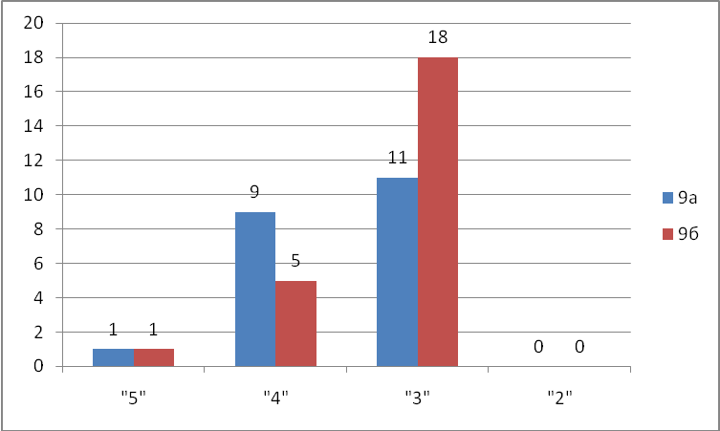
Качество знаний по алгебре выше в 9а классе (учитель Фомина Е.А.).

Результаты ГИА по русскому языку в 9-х классах

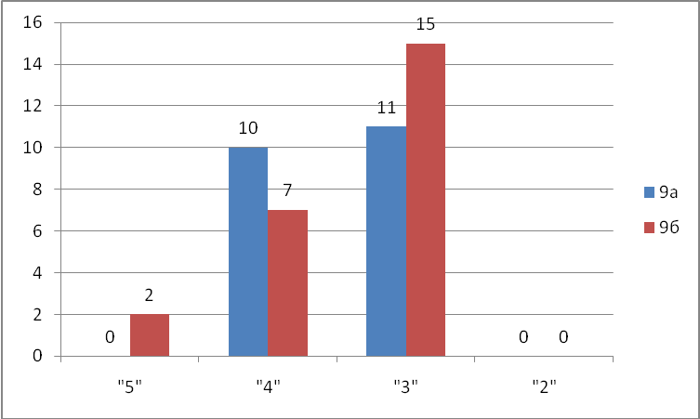

Качество знаний по русскому языку выше в 9а классе (учитель Почебыт Т.Е.).

Средний балл ГИА 9-х классов

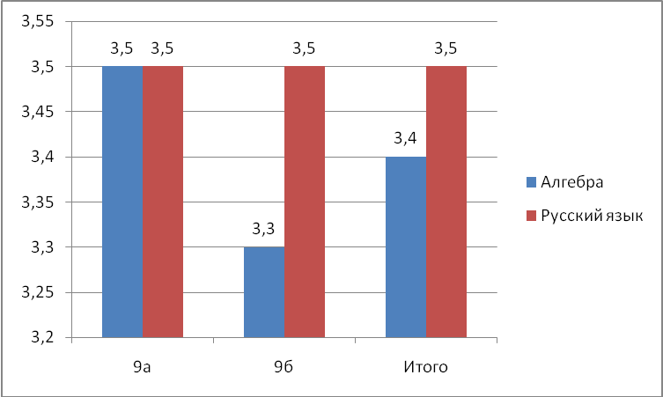

По русскому языку и математике результаты качества обучения допустимые.
Средний балл по русскому языку остается на одинаковом уровне, а по алгебре выше в 9а классе.

Сравнительный анализ результатов итоговой аттестации
выпускников 9-х классов (средний балл по русскому языку и алгебре) за три последних года

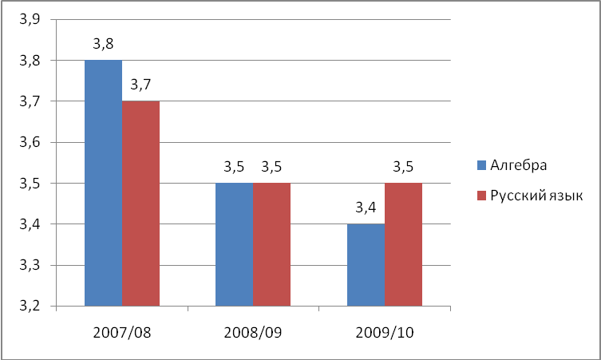

Средний балл по русскому языку остался на уровне прошлого учебного года, а по алгебре незначительно снизился. Это можно объяснить недостаточной подготовкой, как со стороны выпускников, так и со стороны учителей.
Учителям необходимо обратить внимание на качество подготовки выпускников 9-х классов следующего учебного года.

Анализ результатов экзаменов по выбору выпускников 9-х классов

Для сдачи экзамена по выбору выпускники 9-х классов традиционно выбирают одни и те же предметы: биологию, физическую культуру, обществознание, историю, информатику, физику, географию, технологию и др. На следующей диаграмме показано количество выпускников, выбирающих предметы для сдачи экзамена.

Количество выпускников, выбирающих экзамены по выбору

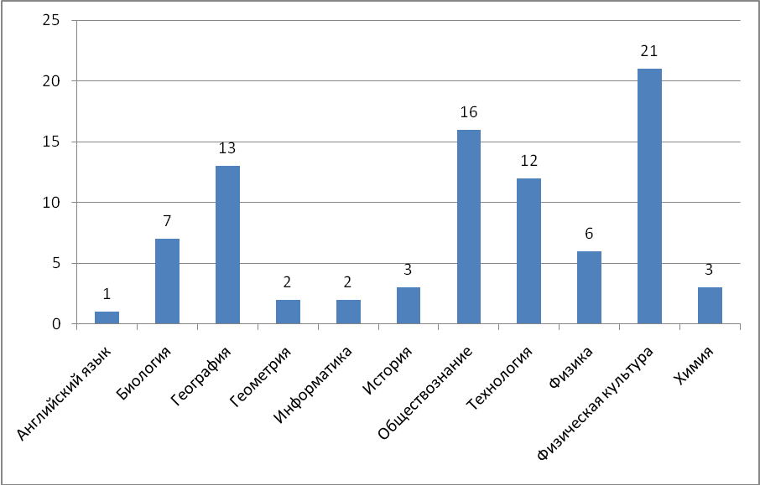

Как видно из диаграммы наибольшее количество выпускников выбирали экзамены по физической культуре, обществознанию, географии и технологии.

Результативность сдачи экзаменов по выбору высокая. Это показано на следующей диаграмме.

Средний балл экзаменов по выбору

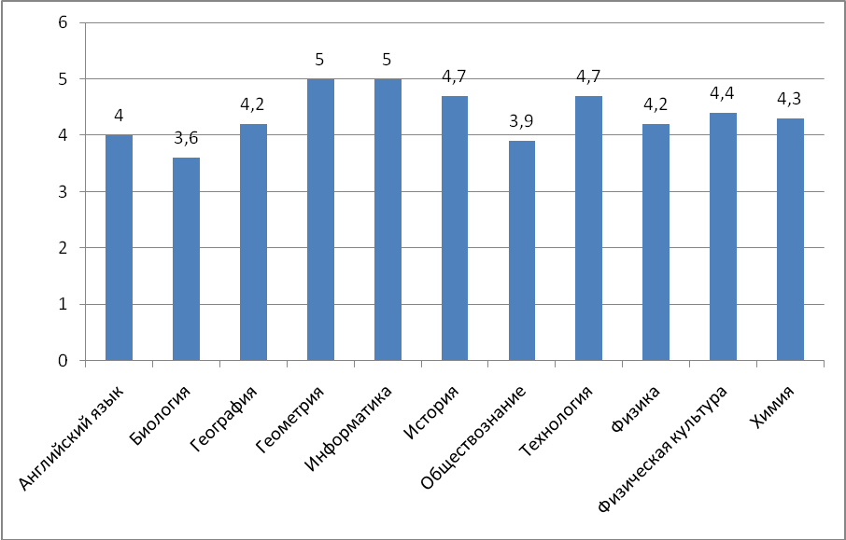

Самый высокий средний балл – по геометрии и географии, самый низкий – по биологии. Среднее значение по итогам экзаменов по выбору – 4,4.
Результаты итоговой аттестации выпускников 11-х классов

В 2009/2010 учебном году в 11-х классах обучалось 33 учащихся. 32 из них были допущены к итоговым экзаменам.
Согласно Порядку проведения ГИА баллы экзаменов не переводятся в оценку, а один из обязательных экзаменов можно пересдать, если количество баллов ниже минимального уровня. Итоговые баллы ЕГЭ выставляются в сертификат, а в аттестат выставляется средняя оценка за 10 и 11-й класс.
По результатам итоговой аттестации в 2009/2010 учебном году 30 выпускников получили аттестаты.
Получено аттестатов о среднем (полном) общем образовании на «4» и «5»

 | 2007/2008 | 2008/2009 | 2009/2010
11 А | 14 | 20 | 8
11 Б | 5 | 2 | 4
Итого | 19 | 22 | 12

Анализ сдачи экзаменов выпускниками 11-х классов
МОУ «СОШ №2 г. Кондопоги»

№  п/п | Предметы, выбираемые для сдачи экзаменов | Количество сдававших | Количество баллов
 |  |  | Ниже min | 21-30 | 31-40 | 41-50 | 51-60 | 61-70 | 71-80 | 81-100
1 | Русский язык (36) | 32 | - |  | - | 6 | 11 | 11 | 3 | 1
2 | Математика (21) | 32 | 2 | 6 | 11 | 6 | 6 | 1 | - | -
По выбору
3 | Биология (36) | 12 | 3 |  | 1 | 7 | - | 1 | - | -
4 | Информатика (41) | 3 | - |  |  | - | 1 | 1 | - | 1
5 | История (31) | 9 | 2 |  | 3 | 3 | 1 | - | - | -
6 | Литература (29) | 1 | - | - | - | - | - | 1 | - | -
7 | Обществознание (39) | 18 | 3 |  | - | 7 | 7 | 1 | - | -
8 | Физика (34) | 4 | - |  | - | 2 | 2 | - | - | -
9 | Химия (33) | 1 | - |  | - | 1 | - | - | - | -
Итого экзамен по выбору |  | 48 | 8 | - | 4 | 20 | 11 | 4 | - | 1

Выпускники 11-х классов выбирали те предметы, которые им нужны для зачета при поступлении в учебные заведения.

Сравнительная таблица сдачи экзаменов выпускниками 11-х классов

№  п/п | Класс | Количество сдававших | Количество баллов
 |  |  | Ниже min | 21-30 | 31-40 | 41-50 | 51-60 | 61-70 | 71-80 | 81-100
1 | Русский язык (36)
 | 11а | 16 | 0 | - | 0 | 0 | 5 | 7 | 3 | 1
 | 11б | 16 | 0 | - | 0 | 6 | 6 | 4 | 0 | 0
2 | Математика (21)
 | 11а | 16 | 0 | 3 | 3 | 3 | 6 | 1 | 0 | 0
 | 11б | 16 | 2 | 3 | 8 | 3 | 0 | 0 | 0 | 0
По выбору
3 | Биология (36)
 | 11а | 4 | 0 | - | 1 | 2 | 0 | 1 | 0 | 0
 | 11б | 8 | 3 | - | 0 | 5 | 0 | 0 | 0 | 0
4 | Информатика (41)
 | 11а | 2 | 0 | - | - | 0 | 0 | 1 | 0 | 1
 | 11б | 1 | 0 | - | - | 0 | 1 | 0 | 0 | 0
5 | История (31)
 | 11а | 4 | 0 | - | 2 | 1 | 1 | 0 | 0 | 0
 | 11б | 5 | 2 | - | 1 | 2 | 0 | 0 | 0 | 0
6 | Литература (29)
 | 11а | 1 | 0 | 0 | 0 | 0 | 0 | 1 | 0 | 0
 | 11б | 0 | 0 | 0 | 0 | 0 | 0 | 0 | 0 | 0
7 | Обществознание (39)
 | 11а | 5 | 0 | - | 0 | 1 | 3 | 1 | 0 | 0
 | 11б | 13 | 3 | - | 0 | 6 | 4 | 0 | 0 | 0
8 | Физика (34)
 | 11а | 3 | 0 | - | 0 | 1 | 2 | 0 | 0 | 0
 | 11б | 1 | 0 | - | 0 | 1 | 0 | 0 | 0 | 0
9 | Химия (33)
 | 11а | 1 | 0 | - | 0 | 1 | 0 | 0 | 0 | 0
 | 11б | 0 | 0 | 0 | 0 | 0 | 0 | 0 | 0 | 0

Экзамен по русскому языку сдали все выпускники 11-х классов, а по математике не сдали 2 человека. Эти выпускники не получили аттестатов о среднем (общем) образовании.
Из таблицы видно, что наиболее популярным экзаменом по выбору среди выпускников является обществознание. Хотя не все обучающиеся достаточно подготовились для его сдачи. Хорошо сдали экзамены по информатике, литературе, физике, химии.
Все данные этой таблицы проиллюстрированы на диаграммах.

Результаты сдачи ЕГЭ:

Средний балл по русскому языку и математике

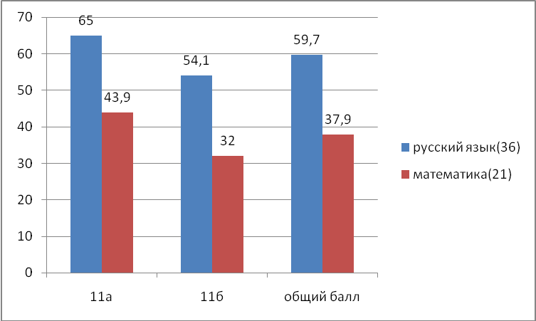

По итогам обязательных ЕГЭ успеваемость 93,75 %. Два человека не сдали экзамен по математике. Аттестаты получили 30 выпускников.

Результативность сдачи ЕГЭ по русскому языку и математике

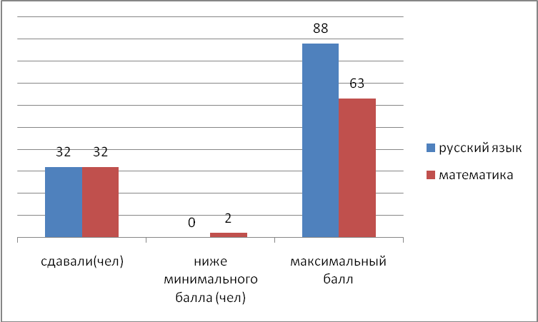

Как видно из диаграммы, по русскому языку учителя проводили подготовку к ЕГЭ более эффективно. Учителю математики необходимо пересмотреть формы подготовки к экзаменам. Рекомендуем руководителям МО проводить совместные заседания, на которых будут рассматриваться вопросы эффективной подготовки к экзаменам.

ЕГЭ по выбору:

Средний балл( в сравнении со средним баллом по Карелии в скобках)
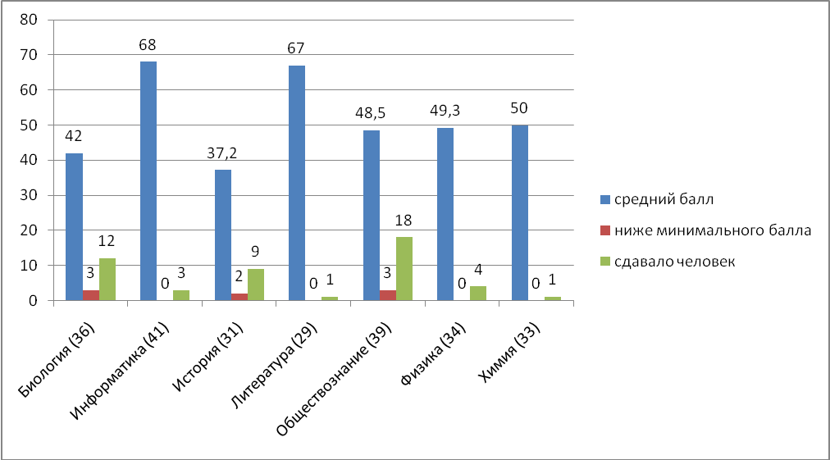

Высокий средний балл выпускники показали по информатике и литературе. По биологии, истории и обществознанию несколько человек получили ниже минимального балла.

Средний балл ЕГЭ по выбору в 11а и 11б классах

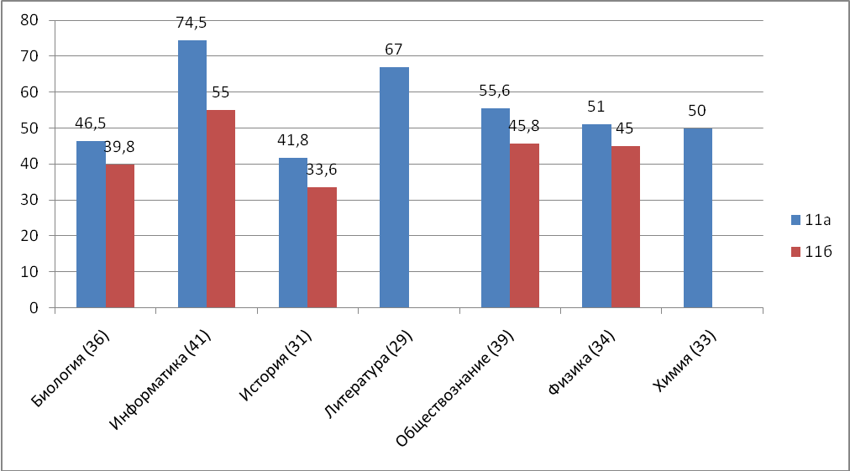

Средний балл экзаменов по выбору выше в 11а классе. Самый высокий средний балл показали выпускники 11а класса по информатике. Самый низкий средний балл – по истории в 11б классе.

Результаты ЕГЭ по выбору в 11а классе

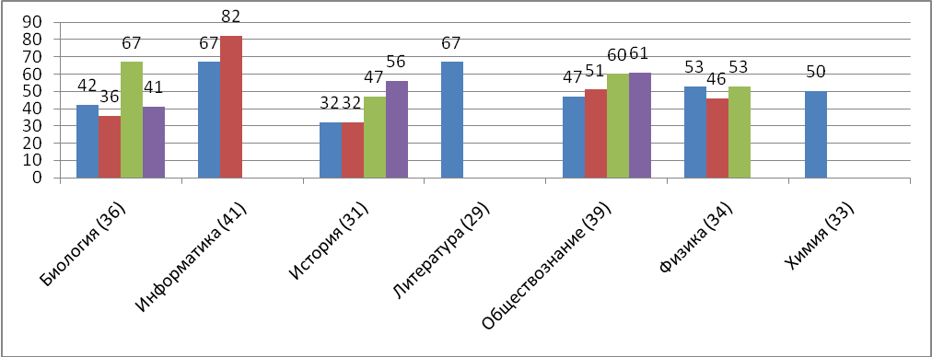

На диаграмме видно, что самый высокий балл выпускники 11а класса получили по информатике, а по биологии и истории некоторые выпускники получили результаты на уровне минимального балла.

Результаты ЕГЭ по выбору в 11б классе

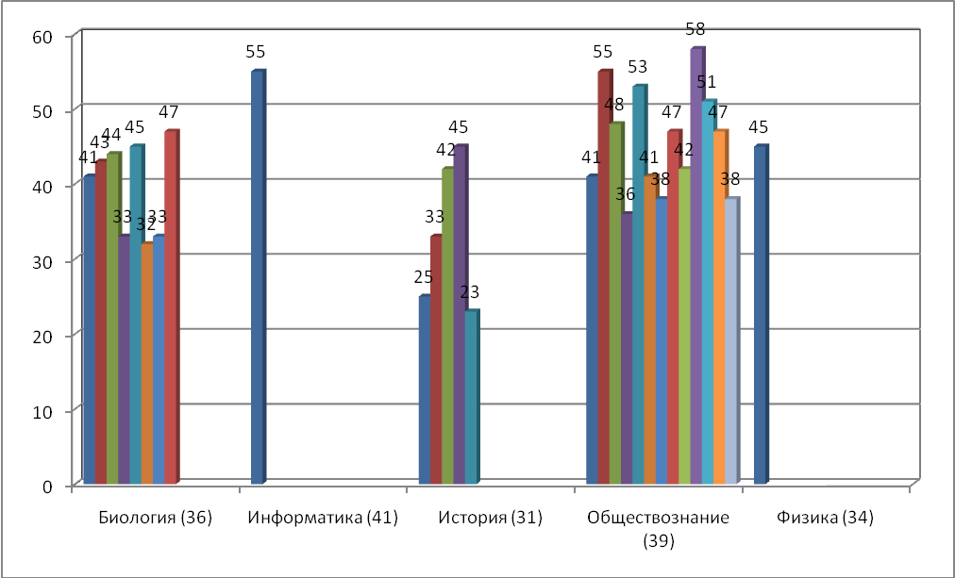

На этой диаграмме видно, что самый высокий балл выпускники 11б класса получили по обществознанию, а по биологии, истории и обществознанию некоторые выпускники получили ниже минимального балла.

Методическая работа школы.
В 2009/2010 учебном году коллектив школы работал над методической темой «АДАПТИВНАЯ ШКОЛА С ПРОФИЛЬНЫМ ОБУЧЕНИЕМ».
Цель: Создание условий для развития адаптивной системы образования школы, обеспечивающей универсальную мобильность и конкурентоспособность выпускника, обеспечивающей развитие общей культуры личности обучающихся, способных к саморазвитию и самореализации на основе принципа демократии и гуманизма, приоритета общечеловеческих ценностей жизни и здоровья, гражданственности, патриотизма и светского характера образования.
Единая методическая тема актуальна, научно обоснована, имеет практическую значимость для школы, сориентирована на повышение творческого потенциала учителя и учащихся, интенсификацию учебно-воспитательного процесса и мотивацию учения школьников. Работа над единой методической темой направлена на реализацию целей и задач, поставленных педагогическим коллективом в Программе развития, отражает положения президентской инициативы «Наша новая школа».
Выбор единой методической темы осуществлялся коллегиально, отвечает интересам и желаниям педагогического коллектива, что является одним из условий ее успешной реализации.

Работа над темой велась первый год, поэтому перед коллективом были поставлены следующие задачи:
1. Внедрение профильного обучения, современных образовательных технологий, технологий развивающего обучения.
2. Совершенствование системы психолого-педагогического сопровождения образовательного процесса и профильного обучения.
3. Использование возможностей школы для организации психолого-педагогической, социальной и коррекционной помощи учащимся.
4. Совершенствование воспитательной системы школы, основанной на сохранении традиций и введении инноваций.
В соответствии с поставленными задачами методическая работа осуществлялась по следующим направлениям деятельности:
- тематические педагогические советы;
- методические советы;
- методические объединения;
- работа учителей над темами самообразования;
- методические семинары;
- проведение открытых уроков с последующим их анализом.
- разработка рабочих программ профильных предметов и элективных курсов;
- индивидуальные беседы по организации и проведению урока;
- организация и контроль курсовой подготовки учителей;
- аттестация педагогических кадров.
- освоение новых УМК профильного обучения, мониторинг обученности учащихся профильных классов
- организация деятельности по сплочению педагогического коллектива
- организация индивидуальных маршрутов обучения, работа с одарёнными детьми, совершенствование подготовки учащихся к олимпиадам, конкурсам и конференциям
- участие в конкурсах профессионального мастерства и конференциях
Это традиционные, но надежные формы организации методической работы. С их помощью осуществлялась реализация образовательных программ и учебного плана школы, обновление содержания образования через использование актуальных педагогических технологий (личностно-ориентированные, здоровьесберегающие, информационные, проектные).
Анкетирование педагогов по теме:
« Использование педагогами современных педагогических образовательных технологий»

Цель: Определить профессиональные умения педагогов по использованию различных образовательных технологий в учебно-воспитательном процессе

В анкетировании приняло участие 50 педагогов МОУ «СОШ №2»

Педагогические образовательные технологии | Процент педагогов, использующих образовательную технологию
Личностно-ориентированное обучение | 98%
Технология сотрудничества | 80%
Игровые технологии | 84%
Модульное обучение | 14%
Информационно-коммуникационные технологии | 68%
Технология индивидуализации обучения | 24%
Технология развивающего обучения | 28%
Технология дифференцированного обучения | 64%
Коллективный способ обучения. Групповая технология | 62%
Технология педагогических мастерских | 2%
Здоровьесберегающие образовательные технологии | 32%
Технология опережающего обучения С. Лысенковой | 14%
Технология проблемного обучения | 2%
Проектная технология | 38%
Авторская технология интенсивного обучения грамоте Н. А. Зайцева | 2%

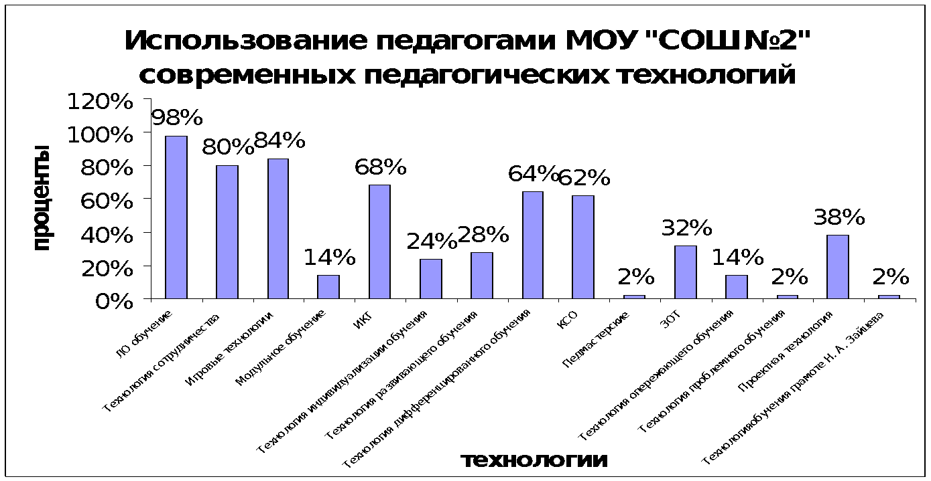

Выводы:
Наибольший процент педагогов широко использует технологию личностно-ориентированного обучения, так как эта тема была методической темой школы на протяжении 5 лет. На втором месте стоят технология сотрудничества и игровые технологии. Более половины коллектива в своей деятельности активно применяют информационно-коммуникационные технологии, технологию дифференцированного обучения и коллективный способ обучения. Всё большее количество педагогов стали применять в работе здоровьесберегающие образовательные технологии и проектную технологию, так как в школе проводились семинары по данной проблеме, учителя повышали свою квалификацию на курсах, где знакомились с данными технологиями и их использованием в УВП.
Следует обратить внимание при планировании методической работы на более широкое знакомство применения следующих ОТ:
- Технология индивидуализации обучения
- Технология развивающего обучения
- Модульное обучение

В 2009/2010 в школе работали 7 методических объединений:
- Учителей филологов и историков
- Учителей математики и информатики
- Учителей начальных классов
- Учителей предметов развивающего цикла
- Воспитателей ГПД
- Учителей естествознания
- Классных руководителей

Важнейшим направлением методической работы школы является постоянное совершенствование педагогического мастерства учителей через курсовую систему повышения квалификации. В этом году повысили свою квалификацию 35 педагогов, из них – 14 педагогов были на курсах два раза, а четверо – 3 раза за учебный год.

Информация об участии педагогов МОУ «СОШ №2»
в курсовых мероприятиях в 2009/2010 уч. году

№ | ФИО | предмет | Наименование курсов | Продолжи  тельность | Док-т
 | Серикова В. Н. | Начальные классы | «Портфолио учителя» |  | Справка
 | Матвеева Р. К.
 | Брюгяри Ж. С.
 | Глазова Е. А.
 | Почебыт Т. Е. | Русский язык и литература
 | Улитина Г. В. | География
 | Петрова И. Н. | География
 | Васильева Л. Н. | Химия
 | Ельцина О. А. | Английский язык
 | Виноградова И. А. | Воспитатель
 | Беляева Т. В. | Биология | «Intel. Обучение для будущего» | 40 часов | Удостове  рение
 | Ельцина О. А. | Английский язык
 | Селифанова Е. В. | История
 | Рогожникова Л. В. | Английский язык
 | Шапаева Л. А. | Физическая культура
 | Кочанов С. А. | ОБЖ
 | Анисимова О. С. | Педагог - организатор
 | Годарева М. К. | Воспитатель
 | Кайгородова А. В. | Воспитатель
 | Виноградова И. А. | Воспитатель
 | Кривоносова Г. В. | Учитель - логопед
 | Серикова В. Н. | Начальные классы | «Ярмарка новых образовательных технологий в начальной школе» ГОУ РК «ИПКРО» | 4 часа | Справка
 | Брюгяри Ж. С.
 | Щербань Н. Э.
 | Ахметова Е. Н.
 | Беломестнова О. С. | Математика | «Специфика работы учителей начальной и основной школы с учащимися, имеющими задержку психического развития» | 72 часа | Удостове  рение
 | Шапаева Л. А. | Физическая культура
 | Рукина Л. Ф. | Информатика
 | Ельцина О. С. | Английский язык
 | Ершова Т. В. | Физика, математика
 | Почебыт Т. Е. | Русский язык и литература
 | Улитина Г. В. | География
 | Николаева Е. А. | Начальные классы | Курсы повышения квалификации учителей начальной школы | 36 часов | Справка
 | Глазова Е. А.
35. | Фомина Е. А. | Математика | Современные подходы к математическому образованию | 72 часа | Удостоверение
36. | Рогожникова Л. В. | Английский язык | Современные подходы в преподавании иностранных языков | 72 часа | Удостоверение
37. | Якимова С. Н. | Директор | Конфликтология. (г. Костомукша) | 16 часов | Справка
38. | Якимова С. Н. | Директор | Курсы руководителей ОУ по ГО и ЧС | 36 часов | Удостоверение
39. | Васькина Н. Т. | Зам. директора
40. | Кочанов С. А. | Инженер по ОТ и ТБ
41. | Петрова И. Н. | география | Деятельность учителя в ИКТ- насыщенной среде | 72 часа | Удостоверение
42. | Тикачёва О. Н. | Педагог-психолог | Современные подходы к обучению детей с ОВЗ | 36 часов | Справка
43. | Серикова В. Н. | Зам. по УВР в начальных классах | Деятельность руководителя в условиях новых ФГОС | 36 часов | Справка
44. | Почебыт Т. Е. | Русский язык и литература | Деятельность педагогов в ИКТ-насыщенной среде.  ТЕО – 2. Обучение для будущего. | 72 часа | Удостоверение
45. | Брюгяри Ж. С. | Начальные классы
46. | Якимова Е. А. | Технология
47. | Рукина Л. Ф. | Информатика
48. | Калинина Е. Л. | Зам по УВР. Математика, физика | Международный институт развития ЭкоПро. Образовательный портал «Мой университет». Дис-ые курсы:  1.Активные методы обучения  2.Технология интерактивного обучения | 72 часа | Сертификат
49. | Якимова С. Н. | Директор | «Менеджмент в образовании» | 530 часов | Диплом о профессиональной переподготовке

Аттестация педагогических кадров является хорошим показателем творческой деятельности педагогов, механизмом совершенствования управления качеством образования. Для организации аттестационных мероприятий в школе была создана комиссия по аттестации на II категорию, организована работа экспертных групп по экспертизе профессиональной деятельности учителей и подготовке необходимых документов. Результаты аттестации показали, что учителя серьёзно готовятся к повышению квалификационной категории. Все педагоги представили свои портфолио, обобщили опыт работы на заседаниях МО.
Прохождение аттестации

категории | 2003/2004 | 2004/2005 | 2005/2006 | 2006/2007 | 2007/2008 | 2008/2009 | 2009/2010
II | 1 | 3 | 2 | 4 | 4 | 6 | 4
I | 3 | 3 | 12 | 1 | 4 | 4 | 5
высшая | 2 | 1 | 1 | 3 | 3 | 6 | 2
итого | 6 | 7 | 15 | 8 | 11 | 16 | 11

Анализ кадрового состава по квалификации

категория | 2004\2005 | 2005\2006 | 2006/2007 | 2007/2008 | 2008/2009 | 2009/2010
Высшая | 14% | 17% | 20% | 26,5% | 33% | 30%
I | 40% | 57% | 50% | 49% | 35% | 32%
II | 33% | 20% | 17% | 22% | 22% | 26%
Без категории | 13% | 6% | 13% | 2,5% | 10% | 12%

Анализ кадрового состава по квалификации показывает высокий уровень квалификации педагогов школы. Некоторое снижение числа педагогов с высшей и первой категорией произошло из-за прихода в школу молодых специалистов без категории. Данные показатели свидетельствуют о довольно высоком уровне профессиональной компетенции педагогического коллектива, его творческом росте, который обеспечивается организацией методической работы педагогов по овладению достижениями психолого-педагогической науки, постоянным стимулированием их самообразования.

В 2009/2010 учебном году школа прошла процедуры аккредитации и лицензирования. Был подготовлен пакет документов. Представлены следующие документы:
• Рабочие программы
• Образовательные программы
• Результаты мониторинга
• Программа развития школы
• Программа здоровья
• Программа работы с одарёнными детьми
• Программы дополнительного образования
• Информационный паспорт школы
• Результаты методической работы
• Графики повышения квалификации и аттестации
• Результаты воспитательной работы

В этом учебном году педагоги школы стремились создать благоприятные условия для реализации творческого потенциала обучающихся путем вовлечения их в проектную и исследовательскую деятельность, а также для участия в разного уровня олимпиадах, конкурсах, конференциях.
В 3 четверти традиционно по плану школы была проведена IV школьная учебно-исследовательская конференция для учащихся 6-11 классов, второй этап этой конференции для учеников начальной школы был проведён 12 марта. Участники, педагоги и тематика докладов представлены в таблице:

№ | Кл. | ФИ участника | предмет | Тема работы | ФИО учителя
1 | 6а | Четков Кирилл  Пийпаринен Алексей | История  технология | «Мой дом – моя крепость» | Анисимова О. С.  Якимова Е. А.
2 | 6в | Солтан Юрий | История | «Феодальное общество» | Анисимова О. С.
3 | 10б | Филькина Валерия | Литература | «Анализ рассказа А. Ермилова «Приходи, я буду ждать» | Лойман О. А.
4 | 10а | Дашкевич Наталья | Русский язык | «Функционирование жаргонной лексики в информационных технологиях» | Лойман О. А.
5 | 9б | Мороз Дарья | Истрия  Краеведение | Нарушение прав ингерманландских финнов | Муханова А. В.
6 | 10а | Пояркова Татьяна | История  Обществознание | «Домострой: вчера, сегодня, завтра» | Муханова А. В.
7 | 10а | Михайлова Виктория | экономика | «История развития менеджмента в России» | Петрова И. Н.
8 | 9б | Ершов Илья | физика | «Цунами» | Ершова Т. В.
9 | 8а | Щербань Егор | география | «Исследование Северного Ледовитого океана» | Улитина Г. В.
10 | 7а | Калинина Анастасия | физика | «Строение вещества» | Ершова Т. В.
11 | 9а | Арефьева Ирина  Виноградова Виктория | химия | «Царский камень» | Васильева Л. Н.
12 | 3б | Крапивин Сергей | ОМ | «Развитие внимания у учащихся нашего класса» | Ахметова Е. Н.
13 | 3б | Васильева Мария | ОМ | Кока-кола, минералка и вода. Что из них не принесёт вреда? | Ахметова Е. Н.
14 | 3в | Брюгяри Илеан | ОМ | Автомобиль для моей семьи | Щербань Н. Э.
15 | 4б | Орехова Полина | ОМ | Кролики – семья длинноухих | Серикова В. Н.
16 | 4б | Когут Татьяна | Творчес  кий конкурс | История народной песни | Серикова В. Н.
17 | 4б | Смирнова Арина | Творчес  кий конкурс | Моё творчество | Серикова В. Н.
18 | 4б | Лайдвее Лайма | ОМ | Выращивание авокадо в комнатных условиях | Серикова В. Н.
На школьной конференции было представлено 18 работ, в защите которых приняли участие 20 обучающихся. 14 работ были представлены на районной конференции: 7 работ от 6-11 классов, 7 – от начальной школы. Победителями и призёрами районной конференции стали:

- Мороз Дарья 9б класс
- Попова Татьяна 11а класс
- Брюгяри Илеан 3в класс
Такая деятельность позволяет выявить одарённых и высоко мотивированных учащихся, помогает заинтересовать детей изучением учебных предметов, расширяет страницы школьных учебников и помогает развивать самостоятельность и умение работать с различными источниками информации. Результаты этой работы представлены в таблице:
Достижения учащихся и педагогов школы в 2009/2010 учебном году
Мероприятие  уровень | класс | Кол-во уч-ов | результат | ФИО учителя
Школьные предметные олимпиады | 5-11 класс | 239 | Призёры определены по каждому предмету | -
Школьная учебно-исследовательская конференция «Созвездие школьных талантов» | 3 - 11 класс | 20 | 8 призовых мест | Петрова И. Н.  Васильева Л. Н.  Анисимова О. С.  Якимова Е. А.  Лойман О. А.  Муханова А. В.  Ахметова Е. Н.  Щербань Н. Э.  Серикова В. Н.
Школьные предметные олимпиады | 2-4 класс | 72 | Призёры определены по каждому предмету | -
Районные предметные олимпиады | 4 класс | 6 | - | -
Районные предметные олимпиады | 9-11 класс | 25 | Призёр – Стафеев Евгений 11б ОБЖ  Призёр – Иванов Дмитрий 10а физк-ра | Кочанов С. А.  Осокин В. Ю.
Районная учебно-исследовательская конференция | 9-11 класс | 8 | Призёр – Попова Татьяна 11А | Запевалова И. Г.
Районная учебно-исследовательская конференция младших школьников | 3-4 класс | 7 | I место- Брюгяри Илеан | Щербань Н. Э.
Всероссийский игровой конкурс «Британский бульдог - III» | 3-10 класс | 32 | Район:  I место – Пепоева Настя 3б  I место – Максимов Максим 4а  I место – Когут Таня 4б  I место – Сметанина В.7а  III место – Калинина Настя 7а  I место – Фомина Юля 10б | Ельцина О. С.  Ельцина О. С.  Ельцина О. С.  Ковальчук  Ковальчук  Рогожникова Л. В.
Всероссийская игра-конкурс «Русский медвежонок» | 2 – 11 класс | 124 | I место в районе и I место в регионе - Колотилина Дарья 3А  II место в районе – Васильева Влада 3а  II место в районе – Максимова Настя 2а  III место в районе – Морозова Валерия 3а  I место в районе – Орехова Полина 4б | Брюгяри Ж. С.  Брюгяри Ж. С.  Полеченко Е. Е.  Брюгяри Ж. С.  Серикова В. Н.
Международная математическая игра «Кенгуру» | 2 – 7 класс | 101 | I место в районе- Бакушина Мария 2б  I место в районе, III место в регионе – Студнев Виталик 3в  I место в районе – Емельянова Юлия 4а  III место в районе- Сураев Владимир 4а  III место в районе – Капарзов Никита 2б | Николаева Е. А.  Щербань Н. Э.  Логинова В. А.  Логинова В. А.  Матвеева Р. К.
Всероссийский мониторинг математической подготовки уч-ся начальной школы | 4-е классы | 60 | Средний балл по школе – 53,3 (выше, чем по России – 52,7) | Логинова В. А.  Серикова В. Н.
Всероссийский игровой конкурс «Золотое руно» | 2-11 класс | 41 | I место в России, I место в регионе, I место в районе – Яковенко Алёна 2а  II место в районе – Макарова Марья 2а  I место в России, I место в регионе, I место в районе – Брюгяри Илеан 3в  II место в районе – Морозова Валерия 3а  III место в районе – Васильева Мария 3б  II место в районе – Когут Таня 4б  III место в районе – Мурашкевич Дарья 5б  III место в районе – Серова Юлия 10а  II место в районе – Попова Таня, Лисицкая Людмила 11а | Полеченко Е. Е.  Щербань Н. Э.  Брюгяри Ж. С.  Ахметова Е. Н.  Серикова В. Н.  Лойман О. А.  Запевалова И. Г.
Всероссийская игра-конкурс «Кит» | 5 – 11 класс | 24 | I место в районе- Стефанова Настя 5а  I место в районе- Курбеев Александр 8б  II место в районе – Михайлова Виктория 10А | Топонен И. Л.  Топонен И. Л.  Рукина Л. Ф.
Всероссийская игра «Инфознайка» | 2-11 класс | 82 | I место в России, I место в регионе, I место в районе – Емельянова Юлия 4а  I место в России, I место в регионе, I место в районе – Кузнецова Дана 4а  III место в России, II место в регионе, I место в районе – Сураев Владимир 4а  III место в регионе – Микулайнен Софья 4а | Рукина Л. Ф.  Рукина Л. Ф.  Топонен И. Л.  Топонен И. Л.
Всероссийский конкурс-игра «Зимние интеллектуальные игры» | 2-5 классы | 83 | I место в регионе – Ганина Катя 3в  II место в регионе – Пренкова Рита 3в  III место в регионе – Щукин Александр 3а | Щербань Н. Э.  Щербань Н. Э.  Брюгяри Ж. С.
Республиканский конкурс «Зелёный конверт 2010» |  | 1 | Нет результатов | -
Всероссийский «Молодёжный географический чемпионат» | 9 класс | 9 | III место в регионе, I место в районе – Кубиновский Альберт 9б  III место в районе – Арефьева Ирина 9б | Петрова И. Н.  Петрова И. Н.
Всероссийский «Молодёжный филологический чемпионат» | 7-11 класс | 11 | I место в районе – Ручкин Павел 7б  II место в районе – Гаврилов Павел 7б  III место в районе – Блинников Андрей 7б  I место в регионе, I место в районе – Стрем Алина 8б  II место в районе – Ершова Марина 8б  I место в регионе, I место в районе – Попова Татьяна 11а | Запевалова И. Г.  -  -  -  -  -  -  -  -  -  -
Всероссийский «Молодёжный психологический чемпионат» | 10 класс | 1 | I место в районе и I место в регионе – Сикле Инта 10а | Тикачёва О. Н.
Районный конкурс «Пожарная безопасность» | 2-3 класс | 17 | Благодарственные письма | Брюгяри Ж. С.  Ахметова Е. Н.  Полеченко Е. Е.
Республиканский конкурс «Кижи – мастерская детства» | 12-4классы | 15 | Призёр - Шапаев Дима – 2а кл. | Полеченко Е. Е.
Районный конкурс «Чудный мир шестиногих существ» | 2-8 классы | 90 | 12 призёров: 2а, 2б, 3в, 4а, 2в  I место в районе – Мирскова Женя 8а | Полеченко Е. Е  Петрик И. И.  Николаева Е. А.  Щербань Н. Э.  Логинова В. А.  Беляева Т. В.
II экологический районный фестиваль “Сохраним берега чистыми» | 2-8 классы | 12 | Победитель – Пахомов Андрей 3а | Брюгяри Ж. С.
Республиканский конкурс «Краеведческая открытка» | 2-8 | 19 | Нет результатов

Необходимо отметить увеличение количества участников этих мероприятий. Так во Всероссийском игре-конкурсе «Русский медвежонок» в прошлом году приняло участие 95 человек, а в этом – 124; в математической игре «Кенгуру» в прошлом году участвовали 93 ученика, в этом – 101. Количество обучающихся, принявших участие в конкурсе «Золотое руно», выросло с 1 до 41 ученика. Эти данные увеличились почти по всем мероприятиям, отмеченным в таблице, в этом, несомненно, большая заслуга учителей. Выросли не только количественные, но и качественные показатели: среди победителей и призёров – 5 на уровне России, а 15 учащихся – на уровне региона.

Все достижения обучающихся и педагогов отмечены благодарностями по школе. Особую активность проявили учителя начальной школы, а также Топонен И. Л. , Рукина Л. Ф., Лойман О. А., Запевалова И. Г., Петрова И. Н.
Недостатком в этом разделе методической работы по-прежнему является неудовлетворительная подготовка к районным предметным олимпиадам: небольшое количество участников и низкие показатели при выполнении олимпиадных работ. На это необходимо обратить внимание предметным МО при планировании работы на новый учебный год.

Педагоги школы также принимали участие в конкурсах профессионального мастерства, которые позволяют продемонстрировать педагогическому сообществу свои профессиональные достижения. Таким конкурсом является конкурс «Учитель года». Учителя школы традиционно представляют школу на этом конкурсе. В этом году Мороз Людмила Владимировна приняла участие в конкурсных испытаниях и заняла I место. Она достойно представила Кондопожский район на республиканском конкурсе «Учитель года – 2010».
Менее активно в этом году учителя участвовали в районном конкурсе ЦОРов. На конкурс представили свои работы Улитина Г. В., Калинина Е. Л., Брюгяри Ж. С. Все они получили сертификаты Регионального хранилища ЦОРов. Якимова Светлана Николаевна представила документы на всероссийский конкурс «Директор школы – 2010», результаты которого будут известны позднее.

Предметные методические объединения школы выполняли не только традиционные организационные и учебно-методические функции, но и обеспечивали научно-методическое сопровождение деятельности учителей:
- курирование и координация тем по самообразованию;
- контроль за ежегодным выполнением индивидуальных планов и рабочих программ;
- систематическое обсуждение теоретической и практической информации по учебно-воспитательному процессу;
- организация мероприятий по внеклассной работе;
- проведение предметных недель и декад;
- обобщение опыта учителей

Тематика заседаний МО была посвящена вопросам повышения качества образования, мониторингу образовательного процесса, анализу результатов итоговой и текущей аттестации обучающихся, вопросам профильного обучения.

Открытые уроки в системе методической работы школы рассматриваются как демонстрация учителем своей педагогической технологии, своего опыта, где он показывает пути решения различных проблем, демонстрирует эффективные приёмы и методы своей работы.
Часто открытый урок является элементом «ключевых дел» школы, проведения Дня открытых дверей, конкурса профессионального мастерства, наставничеством.
Запланированный по содержанию урок к тому или иному мероприятию, подчинённый определённой цели и соответствию форм и методов имеет наибольший эффект обмена опытом в профессиональной среде. В этом учебном году педагогами школы дано 39 открытых уроков и 4 внеклассных мероприятия. В основном это уроки в рамках Дня открытых дверей для родителей. Большинство отзывов о проведённых уроках положительные, родители хотят в системе посещать открытые уроки в школе, которые позволяют им видеть достижения и проблемы в обучении своих детей. День открытых дверей для родителей позволяет открыто демонстрировать социуму результаты работы школы, профессиональной деятельности учителей и педагогов.
Учителя школы принимают участие в республиканских и районных методических мероприятиях. Учителя начальной школы (Серикова В. Н., Щербань Н. Э.) приняли участие в республиканском семинаре по компетентностям обучения младших школьников, инженер - программист Щербань Р. М. в работе республиканской конференции по Информатизации школьного образовательного пространства, Фаркова Г. Н. участвовала в работе республиканской конференции по патриотическому воспитанию, Пойман О. А. - в республиканской конференции молодых учителей Карелии (выступление из опыта работы). Учителя - предметники посещают заседания районных МО, открытые уроки коллег города и района, выезжают на Творческие отчёты сельских школ. Всё это позволяет учителю повышать свою квалификацию, заниматься самообразованием и анализировать собственный опыт работы.

В школе проводится большая работа с родителями и общественностью по ознакомлению социума с результатами образовательной деятельности и организации государственно-общественного управления школой. Открытый доклад школы представлен на школьном сайте.
В ноябре проведены выборы кандидатов в Управляющий совет школы от обучающихся, состоялось заседание Управляющего совета, на котором обсуждался Открытый доклад школы, организация профильного обучения, обеспечение учебниками и другие текущие вопросы и проблемы. Состоялись два заседания Родительского совета, на которых обсуждались текущие вопросы организации учебно-воспитательной работы, вопросы пополнения материально-технической базы школы и обеспечения учащихся учебниками.
Педагогический совет МОУ «СОШ № 2» является органом самоуправления коллектива педагогов, на котором педагоги сочетают в себе функции объекта и субъекта административного внутришкольного управления в соответствии с закрепленными за каждым из них должностными полномочиями и обязанностями. Тематика проведения педагогических советов была актуальной и востребованной, соотносилась с методической темой школы, способствовала реализации поставленных целей и задач перед методической службой школы.
В сентябре состоялся педсовет по теме «Анализ итогов учебного года. Корректировка плана работы на новый учебный год». Обсуждались вопросы перехода на профильное обучение в средней школе, анализировались итоги ЕГЭ и ГИА, итоги первого года работы в кадетском классе. Большое внимание было уделено подготовке школы к 50-летнему юбилею школы. Педагогический коллектив спланировал работу по подготовке к аккредитации школы и лицензированию профильного обучения.
В ноябре педагогический совет был посвящён теме преемственности в организации УВП в начальной и основной школе. Анализировались результаты диагностики выпускников начальной школы и пятиклассников. Психолог Тикачёва О. Н. дала рекомендации по работе с учащимися в период адаптации. Учителя начальных классов и учителя-предметники обменялись впечатлениями о работе с учащимися, высказали свои замечания и рекомендации, а также пожелания по улучшению организации УВП в период адаптации пятиклассников.
В январе был проведён педагогический совет по теме: «Организация учебно-воспитательного процесса в профильных классах». На этом педсовете педагогический коллектив был ознакомлен с теоретическим материалом по данной теме, с нормативными документами Министерства образования РФ по профильному обучению, с требованиями БУПа по организации профильного обучения в школе. Были подведены первые итоги работы по учебным планам профильного обучения в школе. Заместитель директора Калинина Е. Л. подвела итоги успеваемости за первое полугодие в этих классах. Отметила положительные стороны профилизации и проблемы, которые возникают в ходе учебного процесса. Выяснилось, что отдельные обучающиеся не усваивают программу профильного класса, так как пришли обучаться по этим программам, не имея достаточной подготовки и желания. Учителя-предметники и классные руководители рассказали об особенностях классных коллективов, о проблемах, которые возникают в повседневной деятельности. Учителя отмечают у большинства учащихся высокую мотивацию в обучении, у отдельных учеников есть проблемы с посещаемостью и успеваемостью.
Фаркова Галина Николаевна подвела итоги анкетирования, которое проводилось с целью выявления уровня удовлетворённости организацией учебно-воспитательного процесса в профильных классах. Обучающиеся отмечают, что учебный процесс в профильных классах отличается тем, что возросла учебная нагрузка, появились новые, в том числе, и профильные предметы и курсы, возрос объём теоретического материала. Надо отметить и то, что большая часть учащихся отмечает необходимость полученных знаний в дальнейшем обучении и профессиональной деятельности. Анкетирование позволило выявить и проблемы в организации УВП: значительно вырос объём домашних заданий по большинству предметов, педагогам необходимо продумать работу по корректировке нагрузки обучающихся. Итоги анкетирования позволили сделать следующие выводы:
- профильное обучение позволило ученикам сделать осознанный выбор в дальнейшем самоопределении,
- организация УВП в профильных классах позволяет организовать более комфортную образовательную среду в старшей школе,
- уровень учебной мотивации в профильных классах значительно выше, чем в обычных классах
На педагогическом совете было принято решение полнее ознакомиться с проектной деятельностью, как одной из форм организации профильного обучения и организовать учебные практики по завершению учебного года.
В 3 четверти педагогический совет обсуждал вопросы начального обучения: «Личностно-коммуникативная развивающая модель «Перспективная начальная школа». С теоретическими вопросами по организации учебной работы по новому УМК коллектив ознакомила зам. директора по УВР Серикова В. Н. Она представила презентацию УМК «Перспективная начальная школа». Коллектив школы был ознакомлен с предпосылками для создания модели, основной идеи, о дидактических принципах концепции ПНШ, о типических свойствах методической системы, об особенностях учебников. Логинова В.А. рассказала об особенностях работы по математике. Щербань Н.Э поделилась опытом работы по русскому языку. Брюгяри Ж.С. делилась опытом работы по литературному чтению. Петрик И.И. познакомила с учебником «Окружающий мир». Было принято решение продолжать работу по этому УМК, накапливать опыт и пропагандировать его.

Педагогический совет в 4 четверти обсуждал инициативу президента «Наша новая школа». Педагоги познакомились с принципами и идеями, заложенными в основу инициативы, с задачами, которые необходимо будет решать в ходе реализации инициативы. Много внимания было уделено профильному обучению, организации индивидуальных образовательных маршрутов, повышению качества образования, вопросам дополнительного образования. Учителя школы познакомились с мнениями общественности по внедрению в жизнь инициативы президента, выразили своё личное отношение по данному вопросу.

Методический совет является коллегиальным органом управления инновационной, исследовательской и методической деятельностью педагогического коллектива по обеспечению образовательного процесса, путей и форм его обновления. Ему принадлежит ведущая роль в управлении методической работой как целостной системы. В своей деятельности МС руководствуется Законом РФ «Об образовании» и Положением о МС школы, принятым на заседании педсовета школы. Он призван координировать работу различных служб школы и творческих педагогов, стремящихся осуществлять преобразования в школе на научной основе. Методический совет школы работал по плану школы. Заседания методического совета проводятся один раз в полугодие. На заседания выносятся важные вопросы, связанные с управлением образовательным процессом школы, вырабатываются предложения по их реализации, анализируются итоги успеваемости, качества знаний. Большое внимание уделялось организации и проведению олимпиад и конференции, участию в конкурсах, предметных неделях и декадах.
В октябре состоялось заседание Методсовета по теме «Подготовка к школьным и районным предметным олимпиадам. Требования к составлению рабочих программ курсов, предметов и кружков».
В ноябре было проведено заседание Методсовета, которое было посвящено подготовке к школьной и районной конференций и проведению предметных декад.
В апреле заседание Методсовета школы было посвящено итогам участия в районных учебно-исследовательских конференциях, олимпиадах и различных конкурсах. Обсуждались вопросы процедуры лицензирования, подготовки к итоговой аттестации выпускников.

Методический семинар является одной из форм повышения квалификации педагогов школы, помогает обобщить опыт педагогов, знакомит с теоретическими вопросами организации учебно-воспитательного процесса в школе. В этом учебном году были проведены Методические семинары по темам:
- Эффективные педагогические технологии.
- Исследовательская деятельность обучающихся.
- Введение новых ФГОС. Компетентностный подход в оценке качества образования.

В декабре состоялись традиционные Педагогические чтения по теме «Педагогика сотрудничества», были рассмотрены теоретические основы данной технологии, опыт педагогов-новаторов Шаталова, Лысенковой, Ильина, Соловейчика. Материалы и презентации педчтений были подготовлены Фарковой Г. Н., Лойман О. А., Макаровой А. А., Рогожниковой Л. В. Тема была выбрана не случайно, по результатам анкетирования выяснилось, что многие учителя не знают положений данной технологии, хотя используют её на практике. Необходимо и в дальнейшем проводить такие мероприятия на основе диагностики методической грамотности учителей.

12-13 мая информационно-методическим центром проведены Районные педагогические чтения «Научно-исследовательская деятельность учителя»
Участникам нужно было проанализировать собственный опыт работы, определить тему выступления и написать статью. Свои статьи на педчтения представили:
- Серикова В. Н. «Использование УМК «Перспективная начальная школа», как комплекта, воплотившего в жизнь требования нового Федерального компонента государственных образовательных стандартов»
- Щербань Н. Э. «Использование «Обратного словаря» на уроках русского языка по УМК «Перспективная начальная школа».
- Лойман О. А. «Эффективные образовательные технологии. Их использование в учебном процессе»
Учителя школы являлись участниками и на пленарном заседании, они познакомились с выступлением «Организация исследовательской деятельности учителя в условиях развития современной школы». С ним выступила Н. В. Шевелёва, заведующая научно - методическим центром ГОУ «Петрозаводский педагогический колледж» На секциях педагоги имели возможность оценить выступления коллег в соответствии с предложенными критериями, познакомиться с проектом решения, высказать своё мнение. По итогам педагогических чтений будет подготовлен сборник материалов, участникам вручены сертификаты.
С 2008 года школа участвует в проекте "Непрерывное информационное образование" Методической службы Издательства «БИНОМ. Лаборатория знаний». В октябре был подготовлен пакет документов для размещения на сайте Бином по информатизации школьного информационного пространства. Подготовлена заявка на закупку необходимого оборудования для использования ИКТ в учебном процессе. Так же Школьная информационная служба ежемесячно представляет отчёт по КПМО по итогам реализации Программы информатизации. Лойман Ольга Александровна приняла участие в конкурсе «Ноутбук для школы», результаты пока неизвестны. Большую работу педагоги ШИС оказали при подготовке к процедурам аккредитации и лицензирования.
Главное в методической работе школы - оказание действенной помощи учителям. В нашей школе за этот учебный год поставленные задачи в основном реализованы. Постепенно создаются условия для изменения статуса учителя, перевода его с позиции "урокодателя" на позиции педагога-менеджера, педагога-методиста, педагога-исследователя и экспериментатора
- есть результаты в развитии инновационного поведения педагогов и их нового педагогического мышления;
- деятельность педагогов основывается на данных психолого-педагогической диагностики, происходит выработка своевременных коррекционных мер;
- учителя стали более грамотно обосновывать свои педагогические действия на уроке, выявили многие проблемы своей проверочно-оценочной деятельности;
- методическая работа представляет собой системный, непрерывный, постоянный процесс, сочетается с курсовой переподготовкой, работой семинаров;
- повышение квалификации и работа по темам самообразования учителей непосредственно в школе позволяет связать содержание и характер методической работы с ходом и результатом реального учебно-воспитательного процесса, изменениями в качестве ЗУН учащихся, в уровне воспитанности учащихся.
- позволяет изучить личностные качества учителя, классного руководителя, выявлять затруднения и недостатки в их деятельности.
Воспитательная система школы.

Подводя итоги воспитательной работы в МОУ «СОШ №2» за 2009 – 2010 учебный год, хочется отметить, что это первый год работы школы в статусе районного Центра патриотического воспитания. Школа продолжила активную работу по патриотическому воспитанию молодёжи, так как патриотическое воспитание является одним из основных направлений воспитательной системы школы.
В связи с 65 годовщиной Победы в Великой Отечественной войне 1941-1945гг., в школе был разработан план мероприятий, посвящённых этой праздничной дате.

Ведущая цель в концепции воспитательной системы школы – воспитание патриота и гражданина своей страны.

Основные задачи патриотического воспитания в школе следующие:
1. способствовать формированию у обучающихся патриотического сознания,
любви к Родине, готовности к её защите;
2. способствовать воспитанию гордости за историческое прошлое своей Родины;
своего края, своего города;
- пропагандировать боевые традиции Российских Вооруженных сил;
- воспитание патриота и гражданина через профильное обучение и кадетское воспитание;
- насыщение воспитательного процесса массовыми военно-патриотическими мероприятиями;
- привлечение обучающихся к туристско-краеведческой, исследовательской и пропагандистской деятельности по истории родного края;
- вовлечение обучающихся школы в деятельность молодёжных организаций города и района.

Воспитательная система школы ориентирована на:
- «природосообразность ребёнка», наличие разнообразных форм и видов
деятельности и возможности её выбора;
- включение личности в процессы самовоспитания и саморазвития;
- воспитание здорового образа жизни и создание здоровьесберегающей
образовательной среды;
- создание условий для раскрытия и развития творческого потенциала каждого ребёнка.

В течение 2009-2010 учебного года воспитательная система опиралась на следующие нормативно-правовые документы:
- Конституция РФ
- Закон об образовании РФ
- Закон об образовании РК
- Федеральный закон РФ «О государственной поддержке молодёжных и детских общественных объединений»
- Конвенция о правах ребёнка
- Трудовой Кодекс РФ
- Устав школы
- Локальные акты школы

В 2009/2010 учебном году школа продолжила работу по реализации программы «Здоровье», целью которой является ориентировка учебно-воспитательного процесса на каждого обучающегося, создание единого здоровьесберегающего пространства в школе и обеспечение выпускника школы высоким уровнем здоровья, а также формирование культуры здорового образа жизни как условия полноценной жизни в обществе. С этой целью за учебный год был проведен ряд профилактических мероприятий, направленных на предупреждение заболеваемости учащихся и педагогов школы.

Были привлечены специалисты различного уровня для реализации программы «Здоровье» и формирования у обучающихся правильного представления о здоровом образе жизни. Перед участниками профильных оборонно-спортивных классов в течение года был проведен цикл бесед о профилактике заболеваний и здоровом образе жизни врачом-педиатром Гусевой Ларисой Тимофеевной.

Занятость в кружках и секциях

За период 2009 – 2010 учебного года прослеживается динамика роста занятости детей в кружках физкультурно-спортивной направленности, так как в школе ведётся большая работа по пропаганде здорового образа жизни, налажена тесная связь со спортивным цехом ОАО «Кондопога» и Кондопожскими ДЮСШ. Более 90 % обучающихся начальной школы посещают спортивные секции во второй половине дня в ГПД.
В школе в течение года работали кружки художественно-эстетической, физкультурно-спортивной, научно-технической и военно-патриотической направленности. Всего насчитывалось 16 кружков. Охват детей составил 385 человек, что составляет 64% от общей численности обучающихся школы. Каждый преподаватель кружка разработал перспективную программу дополнительного образования по своему профилю. С удовольствием посещали обучающиеся школы кружки: «Каратэ» (руководитель Бугаков Г.И.), «Плавание» (руководитель Спиридонова И.Н.), «Огневая подготовка» (руководитель Кочанов С.А.), «Бальные танцы» (руководитель Шошина С.И.).
Хочется отметить таких преподавателей кружковой деятельности, как Шошина С.И., Полукеева Т.И., Кочанов С.А., которые организовали творческий отчёт своей кружковой деятельности, выступая на общешкольных мероприятиях и участвуя в творческих делах республиканского уровня.

В течение 2009-2010 года с обучающимися и педагогами школы проводились различные диагностики, которые стали связующим звеном между содержанием и результативностью деятельности всех участников образовательного процесса. Диагностика в нашей школе выполняет следующие функции:
- информационную
- прогнозирующую
- оценочную
- исследовательскую
- воспитательную
Цели диагностирования:
- обнаружить изменения существенных характеристик, признаков личности, педагогического процесса;
- определить ступень или уровень развития
- проанализировать полученные факты
- установить закономерности, причины, вызывающие эти изменения;
- выработать конкретный план дальнейшего педагогического взаимодействия.
Основные направления диагностики:
- диагностика развития ребёнка;
- диагностика воспитанника;
- диагностика обучающегося;
- диагностика личности педагога и направлений его деятельности;
- диагностика педагогического взаимодействия
Методы диагностирования, используемые в школе:
- наблюдение
- анкетирование
- тестирование
- уточняющее собеседование
- сочинения
- недописанный тезис и др.

По результатам диагностики определяются негативные и позитивные тенденции, «слабые» места и определяются направления работы с кадрами.

Приоритетные направления воспитательного процесса:

- Основной вид деятельности – коллективные творческие дела (КТД)
- Реализация программы «Здоровье»
- Реализация программы Патриотического воспитания
- Реализация программы Художественно-эстетического воспитания
- Реализация программы Кадетского воспитания
- Оказание педагогической поддержки детям, оказавшимся в трудной жизненной ситуации
- Развитие творческих способностей обучающихся
- Развитие процесса самоуправления в школе
- Создание нового стиля взаимоотношений учитель – ученик

Основные принципы системы воспитания:

- Реализация идей гуманизации и гуманитаризации в образовании и воспитании, ориентация на общечеловеческие принципы
- Воспитание свободной творческой личности, способной к принятию самостоятельных решений, обладающей чувствами патриотизма, гражданственности и ответственности
- Формирование правосознания, ответственности за совершаемые поступки
- Связь с социальной средой, родителями
- Личностно-ориентированная направленность воспитания
- Социально-педагогическая поддержка воспитания
- Принцип доступности и учёта возрастных особенностей

Частно-методические и локальные (модульные) технологии воспитания, используемые в воспитательном процессе МОУ «СОШ №2»:
- Технология воспитания общественного творчества в условиях КТД И. П. Иванова
- Технология личностно-ориентированной КТД С. Д. Полякова
- Технология педагогической поддержки О. Г. Газмана
- Технологии, разработанные группой педагогов Н. Е. Щурковой, Л. Д. Рогозиной, А. П. Савченко

Самоуправление в школе
Самоуправление в школе осуществляется в школе через такие структуры как
- Педсовет
- Совет школы
- Управляющий Совет
- Ученический Совет
- Классный совет
- Родительский Совет

Реализация «Программы патриотического воспитания»

В МОУ «СОШ №2» в 2009-2010 учебном году продолжалась реализовываться «Программа патриотического воспитания», рассчитанная до 2011 года. В рамках этой программы были запланированы и проведены мероприятия, посвящённые таким датам, как:
- 65-летняя Годовщина Победы в Великой Отечественной войне 1941-1945гг.
- День защитника Отечества

Так, к 65-летней Годовщине Победы в Великой Отечественной войне 1941-1945гг. во всех параллелях были проведены тематические беседы с просмотром документальных фильмов о войне, были организованы уроки Мужества с приглашением ветеранов войны и участников организации ветеранов боевых действий в Афганистане. С обучающимися профильных классов были проведены дополнительные занятия по углублённому изучению страниц истории, посвящённых битве за Ленинград и блокаде Ленинграда в период ВОв.
В январе (с 22.01. по 24.01.) 2010 года в школе, как в центре патриотического воспитания по Кондопожскому муниципальному району, был организован и проведен военно-спортивный смотр «Новогодний десант» для обучающихся профильных классов, военно-спортивных клубов, обучающихся ПТУ-15. 26 февраля 2010г. в школе был организован районный турнир «А, ну-ка, парни!». 24 марта по 27 марта 2010г. на базе школы проходил VIII Республиканский Сбор военно-патриотических, военно-спортивных клубов, объединений и кадетских классов. В рамках Сбора прошли соревнования по военно-прикладным дисциплинам, а также тренинги, направленные на подготовку обучающихся к действиям в экстремальных и чрезвычайных ситуациях.
23 февраля – особенный день в воспитательной системе школы. Накануне Дня защитника Отечества в школе состоялся концерт – поздравление юношей и мужчин школы.
Встречая праздник Великой Победы, обучающиеся школы приняли участие в Республиканской акции «Герои земли карельской», активно участвовали в школьном и городском конкурсе детских художественных работ «Открытка ветерану». Кадеты школы участвовали в районном фестивале военной песни «Споёмте, друзья!». Обучающиеся начальной школы достойно выступили на районном фестивале художественного творчества «Весна всегда похожа на Победу!», представители школы, победители школьных конкурсов приняли участие в районном фестивале детских творческих коллективов «Салют, Карелия!». Лучшие работы юных художников школы были отправлены на Всероссийский конкурс юных художников «Великая Победа!» (номинация «Тематический рисунок»).
Кадеты и обучающиеся класса оборонно-спортивного профиля достойно несли Вахту Памяти на Братской могиле города, приняли участие в городском Параде Победы, активно участвовали в церемонии вручения памятных медалей ветеранам Великой Отечественной войны 1941-1945гг. Лучшие спортсмены школы участвовали в традиционной легкоатлетической эстафете, посвященной Дню Победы. Кадеты 6б класса активно участвовали с концертами для ветеранов Великой Отечественной войны 1941-1945гг. и тружеников тыла.
Накануне 09 мая 2010г. в школе для обучающихся прошли Уроки мужества, Уроки памяти с приглашением представителей организации ветеранов боевых действий Медведь В.В., Михеева А.В., Шалудько П.А.
07 мая 2010г. в школе прошёл общешкольный традиционный Митинг Памяти. За активное участие школы в городских мероприятиях, посвящённых 65-летней Годовщине Победы в Великой Отечественной войне 1941-1945гг., МОУ «СОШ №2» была отмечена благодарственным письмом Главы администрации Кондопожского муниципального района Бессонова В.П.

Школа и социум

В течение учебного года школа начала сотрудничество с районной организацией «Объединение ветеранов боевых действий» (руководитель Погорельцев П.С.), продолжила сотрудничество с такими общественными и государственными организациями как:
- Совет ветеранов ВОв Кондопожского муниципального района;
- Отдел военного комиссариата РК по г.Кондопога и Кондопожскому району;
- ОГПН по г. Кондопоге;
- Кондопожский РОВД;
- ВСК «Десантник»;
- Центр патриотического воспитания МО РК;
- Карельский кадетский корпус;
- КРДОО «Кадеты Карелии».

Школой как центром патриотического воспитания по Кондопожскому муниципальному району совместно с районной организацией «Объединение ветеранов боевых действий» и ВСК «Десантник» было проведено ряд мероприятий: стрелковые соревнования, строевая подготовка, походы и др.

В рамках празднования Дня Победы в школе были проведены следующие мероприятия:
- Концерт- поздравление ветеранов ВОв;
- Общешкольный конкурс чтецов «Этот День Победы»;
- Уроки мужества с приглашением ветеранов ВОв и председателя городского Совета ветеранов Трифоновой К.К.;
- Классные часы с приглашением ветеранов ВОв;
- Выставка книг «Герои земли карельской»;
- Конкурс Военно-патриотической песни;
- Выступление кадетов с концертом перед участниками центра «Забота»;
- Выставка «Творчество художников в годы ВОв»;
- Беседы «Рубежи боевой славы»;
- Беседа – путешествие «Города –герои»
- Участие в Республиканском конкурсе кадет Карелии «Юные таланты Отчизны», посвящённом Дню Победы;
- Участие в городском концерте «Поздравляем ветеранов»;
- Митинг «Памяти павших будем достойны»;
- Участие в городской Вахте памяти. Поздравление ветеранов ВОв;
- Участие в городской легкоатлетической эстафете «Пробег памяти»;
- Участие в Российском конкурсе «Парад Победы»;
- Школьная радиогазета «Песни военных лет»;
- Участие в городском Параде Победы.
По традиции последних лет в последнюю декаду мая в городе проходит конкурс на Кубок допризывной молодёжи по военно-прикладным дисциплинам среди юношей, учащихся 10-х классов. В этом году школа стала не только активным участником конкурса, но и одним из организаторов его проведения.

Являясь Центром патриотического воспитания по Кондопожскому району, школа вышла на Республиканский и Всероссийский уровень участия в следующих мероприятиях:
- Участие во Всероссийской программе оздоровления детей «Республика Виталия» (сентябрь 2009г.)
- Участие в Республиканском профильном лагере «Юная рота» организованном КРДОО «Кадеты Карелии» (октябрь 2009 г.);
- Участие в Республиканском семинаре по теме «Актуальные проблемы кадетского образования в Республике Карелия» (октябрь 2009г.);
- Участие в III этапе Республиканского фестиваля классных руководителей общеобразовательных учреждений Республики Карелия (20 октября 2009г.);
- Участие в Республиканском научно-педагогическом Форуме «Растим патриотов: духовность, знания, традиции» (16-18 ноября 2009г.)
- Участие в ежегодном Республиканском Новогоднем бале кадетов Карелии организованном КРДОО «Кадеты Карелии» (декабрь 2009 г.)
- Участие во Всероссийском проекте «Мини-футболу – в школу» (первое место в первенстве Северо-Западного федерального округа, февраль 2010г.);
- Участие в Республиканском конкурсе «Кижи – музей деревянного зодчества» (февраль 2010г.);
- Участие в Республиканском конкурсе «Моя почтовая марка» (февраль 2010г.);
- Участие в Республиканском семинаре «И гражданин, и патриот» (26 марта 2010г.);
- Участие в Республиканском конкурсе «Пушкин глазами детей» (март 2010г.);
- Участие в VI Международном конкурсе детского рисунка на лучшую открытку «АртГород. Город моей мечты» (март 2010г.);
- Участие в VII Республиканском конкурсе рисунков «Марш парков» (апрель 2010г.);
- Участие во втором этапе всероссийского конкурса творчества кадетов «Юные таланты отчизны» в номинациях: «Музыкальная», «Художественная» (апрель 2010 г.);
- Участие в Республиканских соревнованиях по пожарно-прикладным видам спорта (апрель 2010г.);
- Участие во Всероссийском конкурсе юных художников «Великая Победа» (номинация «Тематический рисунок», апрель 2010г.);
- Участие в VII Республиканском фестивале детского и молодёжного творчества «Будущее без опасности. Огненный цветок» (апрель 2010г.);
- Участие в Международном литературном конкурсе «Лицо России» (май 2010г.).

Школьные традиции
Кроме патриотической направленности в школе проводились мероприятия культурно-интеллектуальной направленности, ставшие традиционными:
- День Знаний
- День матери
- «Арбузник»
- Посвящение в пятиклассники
- Праздник, посвященный Дню учителя
- Посвящение в кадеты и торжественная клятва курсанта
- Вечер встречи школьных друзей
- Масленица
- Дни Здоровья
- КВН. День юмора.
- Митинг «Памяти павших будем достойны!»
- Фестиваль искусств
- Конкурс «Рождественские окна»
- Праздник последнего звонка

В 2009/2010 учебном году школа продолжила также работу по музейной педагогике. В течение года обучающиеся школы посетили следующие выставки, организованные МУК «Музей Кондопожского края»:
- Выставка фотографий «Цвета в воде» норвежского художника Асбьерна Нильсена (октябрь 2009 г.),
- Обзорная экскурсия «Металлы и камень Империи» (ноябрь 2009 г.),
- Углубленная экскурсия по теме: «Бумага Советов» (ноябрь-декабрь2009 г.),
- Выставка «История бумаги» с мастер-классом по оригами (январь 2010 г.)
- Экскурсия «История древнего человека» (февраль 2010 г.)
- Экскурсия «Первобытно-общинный строй на территории края» (март2010 г.)
- Выставка «История военного костюма» (апрель 2010г.)
- Экскурсия «Кондопога в годы Великой Отечественной войны» (мая 2010г.)
- Экскурсия «Кондопога: вчера, сегодня, завтра» (май 2010г.).

Школа продолжила сотрудничество с силовыми структурами и такими культурными центрами, как Дворец искусств ОАО «Кондопога», Творческий центр ОАО «Кондопога», районная библиотека, ДДТиЮ. В стенах этих учреждений прошли следующие мероприятия с обучающими нашей школы:
- Ярмарка молодёжных инициатив (сентябрь 2009г.)
- Концерт ансамбля «Кантеле» (г. Петрозаводск) (сентябрь 2009г.)
- Игра «Малые города России» (сентябрь 2010г.)
- Профориентационное мероприятие «Путь в профессию. Кем быть?» для обучающихся 11-х классов (март 2010г.)
- Городские соревнования по вязке узлов для обучающихся 6 – 7 классов (март 2010 г.)
- Встреча с карельскими поэтами, посвященная 125-летию со дня рождения Николая Клюева (октябрь 2009 г.)
- Неделя детской книги (март 2010г.)
- Участие в районном конкурсе рисунков «Сохраним берега и водоёмы чистыми» (март 2010г.)
- Участие в городском проекте «Япония: язык и культура» (март 2010г.)
- Концерт в честь 361-ой годовщины со дня образования пожарной охраны России (апрель 2010г.)
- Городская игра «Войди в природу другом» (апрель 2010г.)
- Городская дистанционная игра «Вместе против насилия» (апрель 2010г.)
- Городская игра «Поехали», посвященная Дню космонавтики (апрель 2010г.)
- Марш отличников (май 2010г.)
- Городская акция «Сделай город чистым» (май 2010г.)

Отчёты классных руководителей за 2009-2010 учебный год показали, что обучающиеся нашей школы принимали активное участие в следующих мероприятиях и проектах:
- На уровне классных коллективов прошли тематические классные часы, беседы инструктажи по технике безопасности и профилактике здорового образа жизни. В классах в течение учебного года проходили следующие конкурсы:
- «Читая Чехова» - 7б кл.,
- «Сочинения о войне» - 7б кл.,
- «Вода» (фотоконкурс) – 10а, 10б классы,
- «Как я провел лето» - 1а, 1в, 3б и др.
- «Приметы осени» - 2б, 1а кл.,
- «Природа и человек» (фотоконкурс) – 8а кл.,
- «Перестрелка» (спортивный конкурс) – 4 классы.

- Выполняя программу оздоровления детей, классные руководители в работе с классом использовали такие формы работы, как походы в лес (7а, 6б, 2б, 2а классы). Сами учителя школы в составе Запеваловой И.Г., Анисимовой О.С., Улитиной Г.В., Кочанова С.А. приняли участие в районном туристическом слёте работников образования, заняли IV место.

- Классные руководители организовали выход учащихся на спектакль «Золушка» Музыкального театра (1а, 1б, 1в, 2а, 2б, 2в классы), на цирковую программу «Веселое конфетти» (2б, 1а классы).

- За 2009 – 2010 учебный год классные коллективы приняли участие в районных, Республиканских и Российских проектах:
  - Участие в районной ярмарке молодёжных инициатив 11б кл. (классный руководитель Дубейка Н.В.).
  - Участие в районной игре «Малые города» 11б кл. (классный руководитель Дубейка Н.В.).
  - Участие и победа в районной дистанционной игре «Диверсия» 11б кл. (классный руководитель Дубейка Н.В.)
  - Участие в Республиканском конкурсе рисунков «Город моей мечты» 6а кл. (классный руководитель Якимова Е.А.).
  - Участие в Республиканском конкурсе классных руководителей 6б кл. (классный руководитель Фаркова Г.Н.)
  - Участие в Республиканском Сборе кадетов Карелии 11б, 5б кл. (классные руководители Дубейка Н.В., Лойман О.А.)
  - Участие во Всероссийской программе оздоровления детей «Республика Виталия» 6б (классный руководитель Фаркова Г.Н.)
  - Участие во Всероссийском конкурсе детских рисунков «Ёлка Победы» 2а кл. (классный руководитель Полеченко Е.Е.)

Анализируя воспитательную работу за 2009-2010 учебный год, хочется отметить, что воспитательная работа за данный период соответствовала задачам и целям, стоящим перед педагогическим коллективом школы. Считаю, что следует признать воспитательную работу в школе за прошедший учебный год как удовлетворительную и продолжить дальнейшую работу по становлению личности обучающихся МОУ «СОШ №2 г. Кондопоги».

Система социального партнёрства

Наименование учреждения | Содержание направлений сотрудничества
ДОУ № 6,15,17 | ∙ Программа дошкольного образования «Малышкина школа»  ∙ Адаптационный период  ∙ Совместная методическая работа
Профессионально-техническое училище №15 | Проведение профориентационной работы
Центр детского и юношеского туризма  Дом детского творчества  ДЮСШ № 1  ДЮСШ № 2  Клуб «Десантник»  Спортивный цех ОАО «Кондопога»  МКЦ  КРО ОО «Объединение ветеранов боевых действий» | ∙ Программы дополнительного образования различных направленностей  ∙ Реализация программ «Патриотическое воспитание» и «Кадетское воспитание»  ∙ Проведение совместных мероприятий

Специфика школы – в гармоничном развитии базового и дополнительного образования на едином образовательном пространстве. Администрация преследует цель создания нового содержания образования, основанного на применении учебно-исследовательской работы обучающихся, расширенном преподавании ряда дисциплин, применении разнообразных форм учебной и досуговой деятельности.
В основе построения учебного плана лежит концепция равномерно глубокой подготовки по всем предметам, входящим в программу начальной, средней и старшей школы и интеграция программ общего и дополнительного образования, базирующихся на профилизации третьей ступени обучения в соответствии с потребностями родителей и обучающихся.
Концепция школы предполагает необходимость получения обучающимися глубокого общего образования во всех основных областях естественных и гуманитарных наук, развитие их творческих способностей, знание иностранных языков, возможность продолжить образование в вузах (колледжах) или успешно социализироваться в обществе, получив профессию.
Прием учащихся в МОУ «СОШ № 2» проводится на общих основаниях. Перед поступлением в школу проводится «Малышкина школа», на занятиях которой выясняется уровень базовой подготовки будущих первоклассников, проводится собеседование с их родителями логопедом и педагогом-психологом.
Уставом предусмотрены различные формы организации образовательного процесса: очная, заочная, семейная, а также в форме экстерната.
В школе 95% контингента учащихся сохраняется на протяжении всего срока обучения. Переход отдельных учащихся в другие школы обусловлен различными причинами: переезд на новое место жительства, выезд за границу, желание получать на старшей ступени профильное образование, по профилям, не предусмотренным в школе и др. Наряду с этим имеет место и поступление в школу обучающихся из других образовательных учреждений, в результате количественный состав обучающихся в течение года практически не изменяется.
Особенность организации образовательного процесса в школе – интеграция общего и дополнительного образования на основе личностно-ориентированных и развивающих форм обучения.
В ходе построения профориентационной подготовки педагогический коллектив решил следующие задачи:
∙ Развитие у школьников мотивируемой потребности в непрерывном профессиональном самообразовании;
∙ Информированность учащихся о сферах трудовой деятельности, профессиях, карьере;
∙ Оказание помощи в познании «себя», в выборе адекватной сферы профессиональной деятельности, пути продолжения образования;
∙ Построение профессиональной карьеры выпускника посредством получения полноценной исчерпывающей информации о средних специальных и высших образовательных учреждениях, обеспечивающей трудоустройство и занятость подростков, выпускников.

Главные идеи такого сотрудничества МОУ «СОШ №2» выражаются:
◆ в развитии творческих способностей учащихся в соответствии с их интересами и способностями;
◆ в обеспечении завершения учащимися среднего и общего образования на основе длительной предметно- профессиональной ориентации;
◆ в решении задач непрерывной подготовки востребованных обществом специалистов;
◆ в преемственности обучения в школе и в вузах;
◆ в общем культурном и духовном развитии личности учащегося.

Обеспечение доступности качественного образования.

Особенности образовательного процесса школы

Материально-техническое оснащение – как условие
качественного обучения.
Количество предметных классов – 25, концертный зал, библиотека, читальный зал, два компьютерных класса, кабинет технологии для девочек, оборудованный современной бытовой техникой, изостудия, малый и большой спортивные залы, три открытые спортивные площадки.
∙ Здание школы четырёхэтажное.
∙ Гардероб в школе размещается на первом этаже с вешалками для каждого класса.
∙ Учащиеся начальной школы обучаются в закреплённых за каждым классом учебном помещении. Имеется отдельный блок для первых классов с игровой комнатой, гардеробом и санузлом.
∙ Обучение с 5-ого класса осуществляется по кабинетно-классной системе.
∙ Учебные помещения имеют рабочую зону учащихся (размещение учебных столов), рабочую зону учителя, пространство для размещения учебно-наглядных пособий и технических средств обучения (ТСО).
∙ Площадь кабинетов составляет от 50м² до 74м². площадь кабинетов информатики соответствуют гигиеническим требованиям.
∙ В кабинетах биологии, физики, химии, информатики, технологии имеются лаборантские.
∙ В школе имеются кабинеты социального педагога, психолога и логопеда, а также два методических кабинета.
∙ Большой и малый спортивный залы размещаются на 2 и 4 этажах. В залах имеются две раздевалки для мальчиков и девочек, лыжная база и тренерская комната.
∙ Концертный зал на 120 посадочных мест.
∙ В школе имеется библиотека с информационным пунктом выдачи и приема литературы, место для работы с каталогами, фонд закрытого хранения, читальный зал на 30 посадочных мест.
∙ Фойе имеет зеленую зону.
∙ Медицинский пункт школы включает в себя следующие помещения:
o Кабинет фельдшера.
o Кабинет стоматолога.
∙ На этажах размещено 6 санузлов. В наличии имеется 18 унитазов и 12 умывальников. Имеется помещение для хранения инвентаря. Умывальники также имеются в столовой и в специализированных кабинетах.
∙ В школе имеется столовая на 100 посадочных мест и дополнительный буфет на 1 этаже. В школьной столовой предусмотрено 2-х разовое горячее питание. Столовая оборудована электроплитами, холодильниками, мармитом, холодильной витриной для продуктов, требующих определенную температуру хранения.
∙ Технические средства обучения: телевизоры – 17, компьютеры – 37, ноутбуки – 4, медиапроекторы – 4, музыкальные центры – 2, DVD и видеоплееры - 17.
∙ Количество детей не превышает вместимости школы. Средняя наполняемость по школе – 23 учащихся.
∙ Существующие площади позволяют вести обучение в одну смену.

Развитие образовательного процесса в МОУ «СОШ №2» педагогический коллектив видит в преемственности обучения, воспитания и развития детей («Учебный план и пояснительная записка»). Все предметы имеют соответствующее учебно-методическое обеспечение, изучаются по учебникам и печатным пособиям, рекомендованным государственным стандартом РФ.
В начальной школе учителями используется теория учебной деятельности и ее субъектов, теория развивающего обучения, на уроках химии, истории, литературы используются некоторые положения и элементы теории проблемного обучения и теории планомерного формирования умственных действий.

Начальная школа.
Основная задача обучения на 1 ступени – развитие индивидуальных способностей личности и формирование общеучебных умений и навыков. Этому способствуют:
- освоение всеми педагогами начальной школы технологии обучения по программе «Перспективная начальная школа»;
- дальнейшая модификация методик с учетом уровневой дифференциации и индивидуализации обучения;
- работа по программам здоровьесберегающих технологий .
Содержание учебных курсов базиса и школьного компонента находится в органической взаимосвязи с системой дополнительного образования. Часы школьного компонента распределяются на усиление базисных предметов (уроки) и индивидуальные формы работы со слабоуспевающими и часто болеющими учащимися, а также расширение знаний (2 половина дня).
Приоритетными формами и методами обучения в начальной школе
являются ролевые игры и технология развития познавательных интересов, формирование навыка исследовательской деятельности осуществляется посредством включения ребенка в проектно-исследовательскую деятельность.

Основная школа

На 2 ступени обучения реализуются следующие траектории образования учащихся:
- программа дополнительного образования «Кадетское воспитание»;
- ранняя профилизация обучения;
- использование здоровьесберегающих технологий для укрепления и сохранения здоровья учащихся.

На 2 ступени обучения формируются базовые знания и умения по всем образовательным дисциплинам. Формы, методы и приемы обучения на этой ступени формируют у учащихся умения самостоятельного поиска знаний и применение их в различных жизненных ситуациях. Именно на 2 ступени обучения происходит формирование представлений о собственной жизненной позиции и реализации индивидуальных потребностей учащихся в последующей жизни. С целью формирования мировоззрения, целостности восприятия мира и снижения учебной нагрузки у учащихся в основной школе вводятся интегрированные курсы 2-х предметов (История Карелии, Моя Карелия).
Для усиления качества знаний образовательной области «Математика» в 5 -9 -х классах за счет часов ШК увеличивается количество часов на алгебру и геометрию.
Образовательная область «Искусство» в 5-8 кл. представлена изобразительным искусством и музыкой.
Учитывая разнообразный контингент обучающихся, педколлектив школы видит необходимость в укреплении связей с колледжами и вузами.

Перспективы развития познавательной деятельности учащихся 2 ступени педколлектив видит в ранней профилизации обучающихся.

Старшая школа

Обучение на 3 ступени призвано выполнять следующие задачи:
- достижение базового уровня общего образования каждым обучающимся;
- обеспечение профильного образования, заложенного в приоритетные направления программы модернизации образования;
Высокий уровень и эффективность усвоения базового образования достигается за счет использования прогрессивных педагогических технологий: проектная, модульная, тестирование, лекционно-семинарская, зачетная.
Третья ступень обучения имеет 2 общеобразовательных класса и 2 класса оборонно-спортивного профиля, большое количество элективных курсов, для расширенного изучения предметов, учебные практики и проектно-исследовательскую деятельность обучающихся во внеурочное время.
Расписание составлено в соответствии с учебным планом и нормативными документами СанПиН 2.4.2.1178-02, утвержденным Постановлением главного государственного санитарного врача Российской Федерации от 28.11.02 №44. Максимальный объем аудиторной нагрузки учащихся для 5-дневной учебной недели не превышен.
Образовательный процесс в школе построен на основе федеральных и региональных программ, преемственность и целостность образовательного пространства соблюдается, учебный процесс полностью обеспечен учебниками, учебно-методическими пособиями и учебно-методическими комплектами.
МОУ «СОШ № 2» является образовательным учреждением общего среднего образования. Реализация программ обучения в данном учебном заведении нацелена на получение качественного образования с возможностью продолжения обучения в вузе (колледже) и осуществляется за счет программ школьного компонента и дополнительного образования, представляющих собой непосредственное продолжение программ базисного цикла. Широкий спектр гибких форм обучения представлен большим количеством экскурсионных и учебно-исследовательских поездок, использованием технических средств в учебном процессе.

Социальная работа.

Координацию социальной работы с обучающимися в школе осуществляет заместитель директора по учебно-воспитательной работе. Учащиеся из социально-незащищенных семей получают горячее питание.
Профилактической работой в школе занимается социальный педагог в тесном контакте с психологом школы и классными руководителями (проводятся беседы о наказании за правонарушения, организуются встречи с медработниками, учащихся знакомят с видеоматериалами о пагубном влиянии наркотиков и половой невоздержанности, на родительские собрания приглашаются врачи и инспекторы по делам несовершеннолетних. Имеется возможность получить консультации специалистов из «Клиники, дружественной к молодёжи», с которыми школа работает в тесном контакте.
Учащиеся поощряются за достижения в учебе и внеурочной деятельности грамотами, подарками.

Инновационная деятельность:

МОУ «СОШ № 2» является:
- С февраля 2006 г экспериментальной площадкой ГОУ РК «ИПКРО».
- С марта 2006 г инновационной площадкой муниципального уровня «Центр патриотического воспитания».
- С октября 2006 г учебным пунктом для обучения граждан в области обороны и подготовки их основам военной службы.

Здоровьеформирующие и здоровьесберегающие
технологии в образовательном пространстве школы.

Актуальными остаются проблемы по воспитанию у обучающихся стремления к здоровому образу жизни, готовности к личностному и профессиональному самоопределению, воспитанию гражданской позиции, потребности в труде, воспитание эстетической культуры.
Оздоровительная деятельность, работа по сохранению здоровья учащихся является базовым фактором, необходимым условием для успешного ведения учебной, воспитательной, экспериментальной работы в школе. Во всех программах, созданных в школе, имеется раздел, посвященный мониторингу состояния здоровья и комфортности пребывания в школе всех участников образовательного процесса. В процессе работы учителя были ориентированы на использование технологий, позволяющих снизить учебную нагрузку школьников, улучшить их физическую подготовку, повысить устойчивость к стрессу, т. е. положительно повлиять на их состояние здоровья.
Как успешный, положительный результат деятельности школы по направлению организации образовательного процесса в среде здоровье сбережения можно отметить:
В течение трех лет наблюдается положительная динамика благоприятного психо-эмоционального состояния обучащюихся, проявляющегося в их активности, стремлении к успеху в различных видах деятельности, целеустремленности в учебно-познавательной деятельности, уверенности в себе. Более чем в два раза увеличилось число учащихся, полностью удовлетворенных своей ситуацией в школе, что является показателем успешной социально-психологической адаптации школьников.
Однако, социально-бытовые условия во многих семьях не позволяют обеспечить со стороны родителей эффективный контроль учебной деятельности детей, их режима дня и сбалансированности питания. Мониторинг физического состояния обучающихся в школе за последние 10 лет выявил, что качество учебной деятельности медленно, но снижается (это общая тенденция для всех образовательных учреждений общеобразовательного профиля). Собеседования и анкетирования родителей и учащихся показали, что главной причиной снижения успешности и мотивации обе группы респондентов считают утомление однообразной деятельностью (в основном увлечение компьютерными играми), нехватку времени у родителей на контроль выполнения домашних заданий, временные недомогания: головную боль, болезни органов пищеварения. В результате к 10-11 классам у подростков появляются «болезни поведения» (курение, влечение к слабоалкогольным напиткам, стремление к бесполезному времяпрепровождению), а также повальное увлечение компьютерными играми, что приводит к снижению мотивации к чтению книг, замедлению развития психических качеств (памяти, внимания и др.), снижению уровня воспитанности.
В школе имеются методики обеспечения социально-психологического сопровождения учащихся на каждом возрастном этапе, проводится постоянная диагностика состояния и мероприятия по формированию здорового образа жизни школьника, эффективная коррекционная и реабилитационная работа по медицинским показателям каждого индивидуума, методики включения в здоровьесберегающую деятельность, выработка умений, относящихся к саморегуляции эмоциональных состояний, самоконтролю в стрессовых ситуациях. Школа работает над созданием комплексной стратегии улучшения здоровья учащихся.
Учитывая все необходимые для развития детей факторы (промышленная зона, социум), педагогический коллектив активно реализует программу «Здоровье», устраняя условия, оказывающие отрицательное влияние на учащихся:
1. систематически отслеживается санитарно-гигиеническое состояние учебных помещений, наполняемость классов, освещенность, тепловой и световой режим;
2. контролируются качество и доступность питания;
3. вводится систематическая оздоровительная работа средствами физического воспитания, а также профилактика болезней поведения (курение, алкоголизм, наркомания, гиподинамия);
4. выявляются и корректируются взаимоотношения учащихся между собой и учителями, родителями, школьной администрацией;
5. контролируется учебная нагрузка, в т.ч. количество и насыщенность уроков, чередование уроков повышенной сложности, длительность и двигательная активность перемен; корректируется режим работы школы в целом.

Ресурсы безопасности.

МОУ «СОШ № 2» имеет собственную ограниченную забором территорию, осуществляется работа по обеспечению безопасности, антитеррористической оснащенности, формируется комплекс мероприятий по противодействию экстремизму; контролируются вопросы противопожарной безопасности, осуществляется наблюдение за соблюдением правил внутреннего режима школы по поддержанию общественной дисциплины. Инженер по технике безопасности и охране труда осуществляет контроль за выполнением договорных обязательств со стороны охранной организации по содержанию в исправном состоянии охранных устройств в школе. В здании школы имеются средства охраны: автоматическая пожарная сигнализация, кнопка тревожной сигнализации.
В школе разработан Паспорт безопасности.
За последнее время случаев травматизма и пищевых отравлений во время пребывания в школе не было. В случае карантина (инфекционных заболеваний) посуда обрабатывается отдельно, дети питаются отдельно и изолированы от других учащихся.
В образовательном учреждении работает медицинский кабинет, в котором обслуживаются учащиеся школы, действует социально-психологическая служба, работает логопед. В школе имеется стоматологический кабинет, но в течение данного учебного года он не работал из-за отсутствия врача.
Два раза в год проводятся :
- учебные эвакуации учащихся и сотрудников из школьного здания совместно с инспекторами Госпожарнадзора;
-инструктажи с сотрудниками по пожарной безопасности, по технике безопасности и поведению в чрезвычайных ситуациях.
Ежегодно проводятся:
- инструктажи с учащимися по технике безопасности на уроках химии, физики, информатики, биологии, технологии, физической культуры;
-занятия по поведению учащихся и сотрудников в чрезвычайных ситуациях с привлечением сотрудников МЧС и штаба ГО.
- начиная с 1 класса ежегодно проводятся школьные соревнования по ПДД;
-практические занятия по использованию средств индивидуальной защиты;
-практические занятия по оказанию первой медицинской помощи в различных экстремальных ситуациях.

Менеджмент образовательной среды.

Процесс управления МОУ «СОШ № 2» состоит из блоков последовательно выполняемых задач:
▪ Анализ и оценка сложившейся образовательной практики.
▪ Планирование и разработка модели образования и ее оптимального состояния.
▪ Планирование и разработка системы мер по ее выполнению.
▪ Документирование: подготовка, принятие, оформление управленческих решений и нормативных актов, обеспечивающих их выполнение.
▪ Организация согласованной деятельности субъектов, причастных к выполнению поставленных задач.
▪ Контроль на началах обратной связи, обеспечивающих коррекцию поставленных целей и путей их достижения.
Используются методы комплексной диагностики педагогического эксперимента, моделирования и проектирования УВП.
Управление в МОУ «СОШ № 2» осуществляется в соответствии с Уставом образовательного учреждения. В школе функционирует – Управляющий совет, общее собрание коллектива, педагогический совет, совет школы, методический совет, методические объединения, родительский совет, ученический совет, социально-психологическая служба.

